Recurso de Revisión: | 00201/INFOEM/IP/RR/2019 y acumulados.
Recurrente: | XXXXXXXXXXXXXXXXXXXX
Sujeto Obligado: | Fiscalía General de Justicia del Estado de México
Comisionado Ponente: | Luis Gustavo Parra Noriega

Resolución del Pleno del Instituto de Transparencia, Acceso a la Información Pública y Protección de Datos Personales del Estado de México y Municipios, con domicilio en Metepec, Estado de México, de fecha trece de marzo de dos mil diecinueve.

VISTOS los expedientes conformados con motivo de los Recursos de Revisión 00201/INFOEM/IP/RR/2019, 00202/INFOEM/IP/RR/2019, 00203/INFOEM/IP/RR/2019 y 00204/INFOEM/IP/RR/2019 interpuestos por XXXXXXXXXXXXXXXXXXX, en lo sucesivo
Recurrente o Particular, en contra de la respuesta del Sujeto Obligado Fiscalía General de
Justicia del Estado de México, se emite la presente Resolución, con base en los Antecedentes
y Considerandos que a continuación se exponen:

ANTECEDENTES:

I. Presentación de la solicitud de información.

Con fechas veintiséis y veintinueve de noviembre de dos mil dieciocho, el Particular presentó cuatro solicitudes de acceso a la información pública a través del Sistema de Acceso a la Información Mexiquense (SAIMEX), ante la Fiscalía General de Justicia del Estado de México, mediante las cuales requirió:

- Solicitud 00782/FGJ/IP/2018:
.- COMPRENDIENDO UN PERIODO DE TIEMPO DE ENERO DE 2016 A NOVIEMBRE DE 2018, SOLICITO LA EXPRESIÓN DOCUMENTAL DE TODOS LOS TALONES DE PAGO DEL SERVIDOR PÚBLICO: Yadira Esquivel Carmona (Sic.)

- Solicitud 00767/FGJ/IP/2018:
1.- COMPRENDIENDO UN PERIODO DE TIEMPO DE ENERO DE 2016 A NOVIEMBRE DE 2018, SOLICITO LA EXPRESIÓN DOCUMENTAL DE TODOS LOS TALONES DE PAGO DEL SERVIDOR PÚBLICO: ALEJANDRO JAIME GOMEZ SANCHEZ Lada (722) Cargo: FISCAL GENERAL DE JUSTICIA DEL ESTADO DE MEXICO Teléfonos: 2261600 Dirección: AVENIDA MORELOS ORIENTE, NUMERO 1300, SEXTO PISO, CENTRO ESTATAL DE JUSTICIA, COLONIA SAN SEBASTIAN, CODIGO POSTAL 50090 TOLUCA *****SUPERIOR JERÁRQUICO DEL SERVIDOR PÚBLICO M.P. ANGELICA NERI GONZALEZ, ADSCRITA A LA FISCALIA DE COMBATE A LA CORRUPCIÓN, QUIEN LE HA DADO IMPUNIDAD A LA SERVIDOR PÚBLICO MARTHA ESPERANZA VARAS MARTINEZ EN LA CARPETA DE INVESTIGACIÓN QUE TIENE A SU CARGO A PESAR DE TENER TODOS LOS ELEMENTOS ****

- Solicitud 00766/FGJ/IP/2018:
1.- COMPRENDIENDO UN PERIODO DE TIEMPO DE ENERO DE 2016 A NOVIEMBRE DE 2018, SOLICITO LA EXPRESIÓN DOCUMENTAL DE TODOS LOS TALONES DE PAGO DEL SERVIDOR PÚBLICO: JOSE DE LA LUZ PIÑA CORREA Lada (722) Cargo: FISCAL ESPECIALIZADO EN COMBATE A LA CORRUPCION Teléfonos: 2130505 Dirección: JESUS CARRANZA NUMERO 2202, PUEBLO DE CAPULTITLAN, CODIGO POSTAL 52090 TOLUCA *****SUPERIOR JERÁRQUICO DEL SERVIDOR PÚBLICO M.P. ANGELICA NERI GONZALEZ, QUIEN LE HA DADO IMPUNIDAD A LA SERVIDOR PÚBLICO MARTHA ESPERANZA VARAS MARTINEZ EN LA CARPETA DE INVESTIGACIÓN QUE TIENE A SU CARGO A PESAR DE TENER TODOS LOS ELEMENTOS ****

- Solicitud 00768/FGJ/IP/2018:
1.- COMPRENDIENDO UN PERIODO DE TIEMPO DE ENERO DE 2016 A NOVIEMBRE DE 2018, SOLICITO LA EXPRESIÓN DOCUMENTAL DE TODOS LOS TALONES DE PAGO DEL SERVIDOR PÚBLICO: ANAHI ANDORENI ESCUDERO AYALA Lada (722) Cargo: SECRETARIA PARTICULAR Teléfonos: 2261610 Dirección: AVENIDA MORELOS ORIENTE NUMERO 1300, SEXTO PISO, CENTRO ESTATAL DE JUSTICIA, COLONIA SAN SEBASTIAN, CODIGO POSTAL 50090 TOLUCA *****SUPERIOR JERÁRQUICO DEL SERVIDOR PÚBLICO M.P. ANGELICA NERI GONZALEZ, ADSCRITA A LA FISCALIA DE COMBATE A LA CORRUPCIÓN, QUIEN LE HA DADO IMPUNIDAD A LA SERVIDOR PÚBLICO MARTHA ESPERANZA VARAS MARTINEZ EN LA CARPETA DE INVESTIGACIÓN QUE TIENE A SU CARGO A PESAR DE TENER TODOS LOS ELEMENTOS ****

MODALIDAD DE ENTREGA
A través del SAIMEX.

II. Prórroga del Sujeto Obligado.

Con fecha diecisiete de diciembre de dos mil dieciocho, el Sujeto Obligado notificó al particular, a través del Sistema de Acceso a la Información Mexiquense (SAIMEX), una prórroga para dar respuesta a la solicitud de acceso a la información con número de folio 00767/FGJ/IP/2018 y 00766/FGJ/IP/2018 y 00768/FGJ/IP/2018 en los siguientes términos:

“…
Con fundamento en el artículo 163 de la Ley de Transparencia y Acceso a la Información Pública del Estado de México y Municipios, se le hace de su conocimiento que el plazo de 15 días hábiles para atender su solicitud de información ha sido prorrogado por 7 días en virtud de las siguientes razones:
RESOLUCIÓN DE LA AMPLIACIÓN DE PLAZO PARA LA ENTREGA DE INFORMACIÓN DE LA SOLICITUD 00767/FGJ/IP/2018 El Comité de Transparencia de la Fiscalía General de Justicia del Estado de México, integrado por el M. en A. Jorge Mezher Rage, Oficial Mayor y Titular de la Unidad de Transparencia; la Lic. Claudia Romero Landázuri, Titular del Órgano Interno de Control; y el Lic. Delfino Rodríguez Manzanares, Coordinador de Archivos; tuvieron a bien reunirse siendo las 10:00 horas del día 17 de diciembre de 2018, en la sala de juntas de la Oficialía Mayor de la Fiscalía antes citada, ubicada en Avenida José María Morelos y Pavón, número 1300 Oriente, Cuarto Piso, Colonia San Sebastián, C.P. 50090, Toluca de Lerdo, Estado de México. CONSIDERANDO I. El Comité de Transparencia de esta Fiscalía General de Justicia del Estado de México, es competente para conocer y resolver respecto de la solicitud y autorización de ampliación de plazo de entrega de información, con fundamento en el artículo 49, fracción II de la Ley de Transparencia y Acceso a la Información Pública del Estado de México y Municipios. La presente resolución, tiene sustento en lo dispuesto por el artículo 163, párrafo segundo de la Ley de Transparencia y Acceso a la Información Pública del Estado de México y Municipios, el cual señala lo siguiente: “Artículo 163. La Unidad de Transparencia deberá notificar la respuesta a la solicitud al interesado en el menor tiempo posible, que no podrá exceder de quince días hábiles, contados a partir del día siguiente a la presentación de aquélla. Excepcionalmente, el plazo referido en el párrafo anterior podrá ampliarse hasta por siete días hábiles más, siempre y cuando existan razones fundadas y motivadas, las cuales deberán ser aprobadas por el Comité de Transparencia, mediante la emisión de una resolución que deberá notificarse al solicitante, antes de su vencimiento. No podrán invocarse como causales de ampliación del plazo motivos que supongan negligencia o descuido del sujeto obligado en el desahogo de la solicitud.” II. Con fecha 26 de noviembre de 2018, se recibió la solicitud de información presentada por la C. (…), a través del Módulo de Transparencia y Acceso a la Información Pública, la cual fue registrada bajo el folio 00767/FGJ/IP/2018. III. Con fundamento en lo dispuesto en el artículo 163, párrafo segundo de la Ley de la materia, la solicitud de mérito fue turnada al Servidor Público Habilitado correspondiente, mismo que refiere que se continúa con la búsqueda de la información requerida, por lo que solicita una prórroga de siete días hábiles, con la finalidad de dar la debida atención, privilegiando el principio de máxima publicidad. Por lo antes expuesto, este Comité: RESUELVE PRIMERO. Aprobar la ampliación del plazo para la entrega de la información solicitada, por un periodo de siete días hábiles, los cuales correrán del 18 de diciembre de 2018 al 11 de enero de 2019. SEGUNDO. Notifíquese a la C. (…), la aprobación de la ampliación del plazo para dar contestación a su solitud de información. M. EN A. JORGE MEZHER RAGE Oficial Mayor y Titular de la Unidad de Transparencia LIC. CLAUDIA ROMERO LANDÁZURI Titular del Órgano Interno de Control LIC. DELFINO RODRÍGUEZ MANZANARES Coordinador de Archivos YLG/LGCG

De las constancias que integran el expediente, se advierte que el Sujeto Obligado no adjuntó el Acuerdo del Comité de Transparencia al que se hace referencia.

III. Respuestas del Sujeto Obligado.

El Sujeto Obligado notificó al Particular la respuesta a las solicitudes de acceso a la información, mediante el Sistema de Acceso a la Información Mexiquense (SAIMEX), en los términos siguientes:

- Solicitud 00782/FGJ/IP/2018:
En fecha siete de enero de dos mil diecinueve, el Sujeto Obligado notificó la respuesta en los siguientes términos:

“…
En respuesta a la solicitud recibida, nos permitimos hacer de su conocimiento que con fundamento en el artículo 53, Fracciones: II, V y VI de la Ley de Transparencia y Acceso a la Información Pública del Estado de México y Municipios, le contestamos que:

Toluca de Lerdo, Estado de México; a 7 de enero de 2019. Número de oficio: 0004/MAIP/FGJ/2019. C. (…) Hago referencia al contenido de su solicitud de información pública, presentada el 29 de noviembre del año 2018, ante la Unidad de Transparencia y Acceso a la Información Pública de la Fiscalía General de Justicia del Estado de México, misma que fue registrada en el Sistema de Acceso a la Información Mexiquense (SAIMEX), bajo el folio 00782/FGJ/IP/2018, en la que pide lo siguiente: “COMPRENDIENDO UN PERIODO DE TIEMPO DE ENERO DE 2016 A NOVIEMBRE DE 2018, SOLICITO LA EXPRESIÓN DOCUMENTAL DE TODOS LOS TALONES DE PAGO DEL SERVIDOR PÚBLICO: Yadira Esquivel Carmona.” (Sic) Al respecto, esta Fiscalía General de Justicia del Estado de México, con fundamento en los artículos 1, 4 y 163 de la Ley de Transparencia y Acceso a la Información Pública del Estado de México y Municipios, hace de su conocimiento que de acuerdo a lo informado por la Directora de Administración de Personal y Nómina, Servidora Pública Habilitada, no es posible otorgar la documentación solicitada, en virtud de que los comprobantes de pago de cada uno de los servidores públicos que prestan sus servicios para este Órgano Público Autónomo, son obtenidos por ellos mismos, a través de la página de Gobierno del Estado de México “G2G”, creando una contraseña personal que es únicamente del conocimiento del servidor público que la genera. Sin otro particular, le reitero la seguridad de mi distinguida consideración. A T E N T A M E N T E M. EN A. JORGE MEZHER RAGE OFICIAL MAYOR Y TITULAR DE LA UNIDAD DE TRANSPARENCIA YLG/LGCG
…”

- Solicitud 00767/FGJ/IP/2018:
Con fecha once de enero de dos mil diecinueve, el Sujeto obligado notificó la respuesta a la solicitud de información con número de folio 00767/FGJ/IP/2018, mediante la cual informó lo siguiente:
“…
En respuesta a la solicitud recibida, nos permitimos hacer de su conocimiento que con fundamento en el artículo 53, Fracciones: II, V y VI de la Ley de Transparencia y Acceso a la Información Pública del Estado de México y Municipios, le contestamos que:
Toluca de Lerdo, Estado de México; a 11 de enero de 2019. Número de oficio: 0010/MAIP/FGJ/2019. C. (…) Hago referencia al contenido de su solicitud de información pública, presentada el 26 de noviembre del año 2018, ante la Unidad de Transparencia y Acceso a la Información Pública de la Fiscalía General de Justicia del Estado de México, misma que fue registrada en el Sistema de Acceso a la Información Mexiquense (SAIMEX), bajo el folio 00767/FGJ/IP/2018, en la que pide lo siguiente: “1.- COMPRENDIENDO UN PERIODO DE TIEMPO DE ENERO DE 2016 A NOVIEMBRE DE 2018, SOLICITO LA EXPRESIÓN DOCUMENTAL DE TODOS LOS TALONES DE PAGO DEL SERVIDOR PÚBLICO: ALEJANDRO JAIME GOMEZ SANCHEZ Lada (722) Cargo: FISCAL GENERAL DE JUSTICIA DEL ESTADO DE MEXICO Teléfonos: 2261600 Dirección: AVENIDA MORELOS ORIENTE, NUMERO 1300, SEXTO PISO, CENTRO ESTATAL DE JUSTICIA, COLONIA SAN SEBASTIAN, CODIGO POSTAL 50090 TOLUCA *****SUPERIOR JERÁRQUICO DEL SERVIDOR PÚBLICO M.P. ANGELICA NERI GONZALEZ, ADSCRITA A LA FISCALIA DE COMBATE A LA CORRUPCIÓN, QUIEN LE HA DADO IMPUNIDAD A LA SERVIDOR PÚBLICO MARTHA ESPERANZA VARAS MARTINEZ EN LA CARPETA DE INVESTIGACIÓN QUE TIENE A SU CARGO A PESAR DE TENER TODOS LOS ELEMENTOS ****.” (sic) Al respecto, esta Fiscalía General de Justicia del Estado de México, con fundamento en los artículos 1, 4 y 163 de la Ley de Transparencia y Acceso a la Información Pública del Estado de México y Municipios, hace de su conocimiento que de acuerdo a lo informado por la Directora de Administración de Personal y Nómina, Servidora Pública Habilitada, no es posible otorgar la documentación solicitada, en virtud de que los comprobantes de pago de cada servidor público que presta sus servicios para este Órgano Público Autónomo, son obtenidos por el mismo, a través de la página de Gobierno del Estado de México “G2G”, creando una contraseña personal que es únicamente del conocimiento del servidor público que la genera. No obstante, a efecto de privilegiar el principio de máxima publicidad a que hace referencia el artículo 4, párrafo segundo, de la Ley de la materia, las percepciones de los servidores públicos es información pública la cual puede consultarse en el periódico oficial Gaceta del Gobierno de fecha 7 de septiembre de 2017, en el que se dan a conocer los tabuladores de sueldos de los Servidores Públicos del Sector Central del Poder Ejecutivo para el año 2017, 2018 y aplicable para el año 2019, proporcionando el nivel y rango del C. ALEJANDRO JAIME GÓMEZ SÁNCHEZ, siendo el de 31-A. Sin otro particular, le reitero la seguridad de mi distinguida consideración. A T E N T A M E N T E M. EN A. JORGE MEZHER RAGE OFICIAL MAYOR Y TITULAR DE LA UNIDAD DE TRANSPARENCIA YLG/LGCG

- Solicitud 00766/FGJ/IP/2018:
Con fecha once de enero de dos mil diecinueve, el Sujeto obligado notificó la respuesta a la solicitud de información con número de folio 00766/FGJ/IP/2018, mediante la cual informó lo siguiente:

“…
En respuesta a la solicitud recibida, nos permitimos hacer de su conocimiento que con fundamento en el artículo 53, Fracciones: II, V y VI de la Ley de Transparencia y Acceso a la Información Pública del Estado de México y Municipios, le contestamos que:
Toluca de Lerdo, Estado de México; a 11 de enero de 2019. Número de oficio: 0009/MAIP/FGJ/2019. C. (…) Hago referencia al contenido de su solicitud de información pública, presentada el 26 de noviembre del año 2018, ante la Unidad de Transparencia y Acceso a la Información Pública de la Fiscalía General de Justicia del Estado de México, misma que fue registrada en el Sistema de Acceso a la Información Mexiquense (SAIMEX), bajo el folio 00766/FGJ/IP/2018, en la que pide lo siguiente: “1.- COMPRENDIENDO UN PERIODO DE TIEMPO DE ENERO DE 2016 A NOVIEMBRE DE 2018, SOLICITO LA EXPRESIÓN DOCUMENTAL DE TODOS LOS TALONES DE PAGO DEL SERVIDOR PÚBLICO: JOSE DE LA LUZ PIÑA CORREA Lada (722) Cargo: FISCAL ESPECIALIZADO EN COMBATE A LA CORRUPCION Teléfonos: 2130505 Dirección: JESUS CARRANZA NUMERO 2202, PUEBLO DE CAPULTITLAN, CODIGO POSTAL 52090 TOLUCA *****SUPERIOR JERÁRQUICO DEL SERVIDOR PÚBLICO M.P. ANGELICA NERI GONZALEZ, QUIEN LE HA DADO IMPUNIDAD A LA SERVIDOR PÚBLICO MARTHA ESPERANZA VARAS MARTINEZ EN LA CARPETA DE INVESTIGACIÓN QUE TIENE A SU CARGO A PESAR DE TENER TODOS LOS ELEMENTOS ****.” (sic) Al respecto, esta Fiscalía General de Justicia del Estado de México, con fundamento en los artículos 1, 4 y 163 de la Ley de Transparencia y Acceso a la Información Pública del Estado de México y Municipios, hace de su conocimiento que de acuerdo a lo informado por la Directora de Administración de Personal y Nómina, Servidora Pública Habilitada, el nombre correcto del Fiscal Especializado en Combate a la Corrupción es JOSÉ DE LA LUZ VIÑAS CORREA; asimismo, por cuanto hace a los talones de pago de dicho servidor público, es de señalar que no es posible otorgar los mismos, en virtud de que los comprobantes de pago de cada servidor público que presta su servicios para este Órgano Público Autónomo, son obtenidos por ellos mismos, a través de la página de Gobierno del Estado de México “G2G”, creando una contraseña personal que es únicamente del conocimiento del servidor público que la genera. No obstante, a efecto de privilegiar el principio de máxima publicidad a que hace referencia el artículo 4, párrafo segundo, de la Ley de la materia, las percepciones de los servidores públicos es una información pública la cual puede consultarse en el periódico oficial Gaceta del Gobierno de fecha 7 de septiembre de 2017, en el que se dan a conocer los tabuladores de sueldos de los Servidores Públicos del Sector Central del Poder Ejecutivo para el año 2017 y 2018, aplicable para el año 2019, proporcionando el nivel y rango del C. JOSÉ DE LA LUZ VIÑAS CORREA, siendo el de 30-E. Sin otro particular, le reitero la seguridad de mi distinguida consideración. A T E N T A M E N T E M. EN A. JORGE MEZHER RAGE OFICIAL MAYOR Y TITULAR DE LA UNIDAD DE TRANSPARENCIA YLG/LGCG

- Solicitud 00768/FGJ/IP/2018:
En fecha once de enero de dos mil diecinueve, el Sujeto Obligado notificó la respuesta en los siguientes términos:
“…
En respuesta a la solicitud recibida, nos permitimos hacer de su conocimiento que con fundamento en el artículo 53, Fracciones: II, V y VI de la Ley de Transparencia y Acceso a la Información Pública del Estado de México y Municipios, le contestamos que:
Toluca de Lerdo, Estado de México; a 11 de enero de 2019. Número de oficio: 0011/MAIP/FGJ/2019. C. (…) Hago referencia al contenido de su solicitud de información pública, presentada el 26 de noviembre del año 2018, ante la Unidad de Transparencia y Acceso a la Información Pública de la Fiscalía General de Justicia del Estado de México, misma que fue registrada en el Sistema de Acceso a la Información Mexiquense (SAIMEX), bajo el folio 00768/FGJ/IP/2018, en la que pide lo siguiente: “1.- COMPRENDIENDO UN PERIODO DE TIEMPO DE ENERO DE 2016 A NOVIEMBRE DE 2018, SOLICITO LA EXPRESIÓN DOCUMENTAL DE TODOS LOS TALONES DE PAGO DEL SERVIDOR PÚBLICO: ANAHI ANDORENI ESCUDERO AYALA Lada (722) Cargo: SECRETARIA PARTICULAR Teléfonos: 2261610 Dirección: AVENIDA MORELOS ORIENTE NUMERO 1300, SEXTO PISO, CENTRO ESTATAL DE JUSTICIA, COLONIA SAN SEBASTIAN, CODIGO POSTAL 50090 TOLUCA *****SUPERIOR JERÁRQUICO DEL SERVIDOR PÚBLICO M.P. ANGELICA NERI GONZALEZ, ADSCRITA A LA FISCALIA DE COMBATE A LA CORRUPCIÓN, QUIEN LE HA DADO IMPUNIDAD A LA SERVIDOR PÚBLICO MARTHA ESPERANZA VARAS MARTINEZ EN LA CARPETA DE INVESTIGACIÓN QUE TIENE A SU CARGO A PESAR DE TENER TODOS LOS ELEMENTOS **** (sic) Al respecto, esta Fiscalía General de Justicia del Estado de México, con fundamento en los artículos 1, 4 y 163 de la Ley de Transparencia y Acceso a la Información Pública del Estado de México y Municipios, hace de su conocimiento que de acuerdo a lo informado por la Directora de Administración de Personal y Nómina, Servidora Pública Habilitada, no es posible otorgar la documentación solicitada, en virtud de que los comprobantes de pago de cada servidor público que presta sus servicios para este Órgano Público Autónomo, son obtenidos por el mismo, a través de la página de Gobierno del Estado de México “G2G”, creando una contraseña personal que es únicamente del conocimiento del servidor público que la genera. No obstante, a efecto de privilegiar el principio de máxima publicidad a que hace referencia el artículo 4, párrafo segundo, de la Ley de la materia, las percepciones de los servidores públicos es información pública la cual puede consultarse en el periódico oficial Gaceta del Gobierno de fecha 7 de septiembre de 2017, en el que se dan a conocer los tabuladores de sueldos de los Servidores Públicos del Sector Central del Poder Ejecutivo para el año 2017 y 2018, aplicable para el año 2019, proporcionando el nivel y rango de la C. ANAHI ANDORENI ESCUDERO AYALA, siendo el de 29-A. Sin otro particular, le reitero la seguridad de mi distinguida consideración. A T E N T A M E N T E M. EN A. JORGE MEZHER RAGE OFICIAL MAYOR Y TITULAR DE LA UNIDAD DE TRANSPARENCIA YLG/LGCG

III. Interposición de los Recurso de Revisión.

Con fecha veintiuno de enero de dos mil diecinueve, se recibieron en este Instituto, a través del Sistema de Acceso a la Información Mexiquense (SAIMEX), los Recursos de Revisión interpuestos por el Particular, en contra de la respuesta del Sujeto Obligado, en los cuales, manifestó el mismo agravio, en los siguientes términos:

“ACTO IMPUGNADO
la respuesta del sujeto obligado.

“RAZONES O MOTIVOS DE LA INCONFORMIDAD
ESTO, PORQUE CONTRARIO A LO ESGRIMIDO PRO EL SUJETO OBLIGADO, SE DEBE PARTIR DE LA PREMISA, ¿REALMENTE CUANTO RECIBE Y/O LE DEPOSITAN A CADA SERVIDOR PÚBLICO AL DESEMPEÑAR EMPLEO, CARGO O COMISIÓN?, Y COMO COMPROBAR QUE EFECTIVAMENTE ES LO QUE SE LE ENTREGA: LA RESPUESTA ES A TRAVES DEL DOCUMENTO RECIBO DE NOMINA Y/O TALON DE PAGO Y/O CHEQUE DE PAGO Y/O SIMILAR O ANALOGO. AHORA BIEN, ES NECESARIO PRECISAR QUE LA DOCUMENTACION SOBRE LO QUE SE LE ENTREGA DIRECTAMENTE A CADA SERVIDOR PÚBLICO COMO SUELDO Y PRESTACIONES, SE GENERA Y/O ELEBORA PRIMERO DESDE EL GOBIERNO DEL ESTADO DE MEXICO QUIEN A SU VEZ SE LO HACE LLEGAR AL SERVIDOR PÚBLICO, ESTO ES, CREA LA EXPRESION DOCUMENTAL QUE SIRVE APARA COMPROBAR CUANTO REALMENTE SE LE DEPOSITO Y/O ENTREGO AL SERVIDOR PÚBLICO, TODA VEZ QUE SE TRATA DEL USO, EJERCICIO Y DESTINO DE PRESUPUESTO PÚBLICO, Y SOBRE EL CUAL, DEBE DARSE CUENTA Y ACREDITAR ESE USO, EJERCICIO Y DESTINO DEL MISMO, COMO COMPROBANTES DE PAGO POR ESOS CONCEPTOS DE NOMINA. AHORA BIEN, ES DE SUBRAYAR QUE COMPROBAR EL USO, EJERCICIO Y DESTINO DEL PRESUPUESTO PÚBLICO DEBE SOPORTARSE EN EXPRESION DOCUMENTAL (EXPRSSION DOCUMENTAL CONFORME A LO PREVISTO EN LA LEY DE TRANSPARENCIA SOBRE LA EXPRESION "DOCUMENTO", ARTICULO 3, FRACCION XI, DE LA LEY DE LA MATERIA). BAJO ESTE ORDEN DE IDEAS, TAMBIÉN ES NECESARIO OBSERVAR LO QUE ESTABLECE EL ARTICULO 344 DEL CODIGO FINANCIERO DEL ESTADO DE MEXICO. Luego entonces, debe entenderse que el Sujeto Obligado, en cumplimiento a las leyes que rigen sus funciones y su actuar, esta constreñido a que todo registro contable y presupuestal que debe generar, como los son los recibos y/o talones de pago y/ cheques de pago y/o similar o análogo debe estar soportado en documentos comprobatorios, que permanecerán en custodia y conservación de las dependencias y entidades públicas y unidades administrativas que ejercieron el gasto. A la par, es de agregare que conforme al organigrama de la Fiscalía, existe un DEPARTAMENTO DE NÓMINAS, y un DEPARTAMENTO DE CONTROLES Y REGISTROS, que dependen de la DIRECCIÓN DE ADMINISTRACIÓN DE PERSONAL Y NÓMINA. Asimismo, se desprende que existe en el sujeto obligado, una DIRECCIÓN DE RECURSOS FINANCIEROS Y CONTROL PRESUPUESTAL, que a su vez cuenta con un DEPARTAMENTO DE CONTROL PRESUPUESTAL y un DEPARTAMENTO DE CONTABILIDAD, áreas que elaborar la información puesto que es el respaldo de su contabilidad, uso, ejercicio y destino del presupuesto público, y por tanto, la información que requiero de los talones de pago, recibos de nómina y/o cheques de pago y/o similar o análogo. Es de subrayar que la Ley Federal de Transparencia y Acceso a la Información Pública Gubernamental establece que la referida información, es una obligación de transparencia, y debe entregarse, toda vez que el monto de todos los ingresos que recibe un servidor público por desarrollar las labores que les son encomendadas con motivo del desempeño del cargo respectivo, constituyen información pública, en tanto que se trata de erogaciones que realiza un órgano del Estado con base en recursos que encuentran su origen en las contribuciones aportadas por los gobernados. AL MISMO TIEMPO, PARA EFECTOS DEL PRESENTE RECURSO, AGREGO LA SENTENCIA Y/O RESOLUCION DEL LOS RECURSO DE REVISION ACUMULADOS, EMITIDOS POR EL INFOEM, 2462/INFOEM/IP/RR/2018 Y 2463/INFOEM/IP/RR/2018(VER ANEXO), EN DONDE SE RESOLVIO PROEDENTE LA ENTREGA DE LOS TALONES DE PAGO Y/O RECIBOS DE NOMINA Y/O CHEQUES DE DEPOSITO DE PAGO Y/O SIMILAR O ANALOGO, EN VERSION PUBLICA, ESTO PORQUE QUIEN ELABORA EL DOCUMENTO EN SU CONTENIDO, DISEÑO, FORMACIÓN Y ALMACENAJE DE INFORMACION ES EL SUJETO OBLIGADO QUIEN A SU VEZ SE LO HACE LLEGAR Y/O SUMINISTRA Y/O DEPOSITA AL.SERVIDOR PUBLICO, ASIMISMO, ES DE DESTACAR EL.RAZONAMIENTO EN LA RESOLUCION DEL RECURSO DE REVISION QUE SE ADJUNTA, EN DONDE SE ESTABLECE QUE ES EL SUJETO OBLIGADO ES QUIEN DEBE IR GENERADO LA INFORMACION, POR SER PARTE DE LOS COMPROBANTES DE LA.CONTABILIDAD COMPROBATORIA DEL.EJERCICIO FISCAL QUE ENTREGA LA INSTITUCION. Y también, es de mencionar que el sujeto obligado tiene el deber de generar, administrar, resguardar y/o poseer, la información correspondiente a los sueldos, salarios, remuneraciones y/o compensaciones, en términos de lo establecido por los artículos 84, 132, fracciones, VII y VIII y 804, fracciones, II y IV, de la Ley Federal del Trabajo; y el articulo 76 fracciones I, II, III y demás relativos y aplicables de la Ley del Impuesto sobre la Renta. Así, pido se considere lo referido en los artículos 71 a 85, y 88, 98 a 117 de la LEY DEL TRABAJO DE LOS SERVIDORES PÚBLICOS DEL ESTADO Y MUNICIPIOS, en donde se aprecia que: . El pago del sueldo se efectuará preferentemente en el lugar donde los servidores públicos presten sus servicios dentro del horario normal de labores; su monto se podrá cubrir en moneda de curso legal, en cheques nominativos de fácil cobro o utilizando el sistema que brinde mayor oportunidad y seguridad en el pago a los servidores públicos de acuerdo a lo establecido en las condiciones generales de trabajo o de conformidad con el sindicato respectivo. Sumado a lo anterior, es de señalar que la Ley Federal del Trabajo señala en su Artículo 84.- El salario se integra con los pagos hechos en efectivo por cuota diaria, gratificaciones, percepciones, habitación, primas, comisiones, prestaciones en especie y cualquiera otra cantidad o prestación que se entregue al trabajador por su trabajo. Y agrego el Código de Conducta de la Secretaria de Desarrollo Económico, donde se impone al sujeto obligado el deber de transparentar el ejercicio de los recursos públicos, en su vertiente de pago a los servidores públicos, documentación que debe justificar ese pago o erogación de recursos públicos, esto es los recibos y/o talones de pago y/o comprobantes de pago, esto es, la expresión documental que contenga la información sobre el usos de recursos públicos con los que se pagan los sueldos a los servidores públicos, y tener certeza y seguridad jurídica de cuánto ganan en realidad y dejen de ocultar.” (Sic.)

Así mismo, en los cuatro Recursos de revisión, el Particular, adjunto nueve documentos electrónicos:

- reglamento PROCURADURIA.pdf. Documento que contiene el Reglamento de la Ley Orgánica de la Procuraduría General de Justicia del Estado de México.
- codigo_financiero edomex_7.pdf. Documento que contiene el Código Financiero del Estado de México y Municipios.
- LEY DE TRANSPARENCIA Y ACCESO A LA INFORMACIÓN PÚBLICA DEL ESTADO DE MÉXICO Y MUNICIPIOS.pdf. Documento que contiene la Ley de Transparencia y Acceso a la Información Pública del Estado de México y Municipios.
- 2_ley_pgjem.pdf. Documento que contiene la Ley Orgánica de la Procuraduría General de Justicia del Estado De México.
- 1_administracion_publica (1).pdf. Documento que contiene la Ley Orgánica de la Administración Pública del Estado De México.
- organigrama_Fiscalía General de Justicia-AUT- ABRIL 18.pdf. Documento que contiene el organigrama de la Fiscalía General de Justicia del Estado de México.
- SENTENCIA INFOEM.pdf. Versión Publica de la Resolución de los Recursos de revisión 02462/ INFOEM/IP/RR/2018 y su acumulado en contra del Instituto de Seguridad Social del Estado de México y Municipios.
- LEY DEL TRABAJO DE LOS SERVIDORES PUBLICOS DEL ESTADO Y MUNICIPIOS.pdf. Documento que contiene la Ley del Trabajo de los Servidores Públicos del Estado y Municipios.
- reglamentO CODIGO ADMINISTRATIVO.pdf. Documento que contiene el Reglamento del Libro Décimo Tercero del Código Administrativo del Estado De México

IV. Trámite del Recurso de Revisión ante el Instituto.

a) Turno del Recurso de Revisión. El veintiuno de enero de dos mil diecinueve, el Sistema de Acceso a la Información Mexiquense (SAIMEX), asignó los Recursos de Revisión con base en el sistema aprobado por el Pleno de este Órgano Garante y los turnó para los efectos del artículo 185, fracción I, de la Ley de Transparencia y Acceso a la Información Pública del Estado de México y Municipios de la siguiente manera:

Solicitud | Recursos | Comisionado
00782/FGJ/IP/2018 | 00201/INFOEM/IP/RR/2019 | Luis Gustavo Parra Noriega
00767/FGJ/IP/2018 | 00202/INFOEM/IP/RR/2019 | Eva Abaid Yapur
00766/FGJ/IP/2018 | 00203/INFOEM/IP/RR/2019 | José Guadalupe Luna Hernández
00768/FGJ/IP/2018 | 00204/INFOEM/IP/RR/2019 | Javier Martínez Cruz

b) Admisión de los Recursos de Revisión. El veinticinco de enero de dos mil diecinueve, se acordó la admisión de los medios de impugnación identificados con los números 00201/INFOEM/IP/RR/2019, 00202/INFOEM/IP/RR/2019, 00203/INFOEM/IP/RR/2019 y 00204/INFOEM/IP/RR/2019, interpuestos por el Recurrente en contra la Fiscalía General de Justicia del Estado de México en términos del artículo 185, fracciones I y II, de la Ley de Transparencia y Acceso a la Información Pública del Estado de México y Municipios, la cual fue notificada a las partes el mismo día, a través del Sistema de Acceso a la Información Mexiquense (SAIMEX), en el que se les otorgó un plazo de siete días hábiles posteriores a dichas notificaciones para que manifestaran lo que a su derecho conviniera y formularan alegatos.

c) Acumulación de los asuntos. El treinta de enero de dos mil diecinueve, el Pleno de este Instituto, durante su Cuarta Sesión Ordinaria, con el propósito de privilegiar la resolución expedita y evitar resoluciones contradictorias, con fundamento en el artículo 18 del Código de Procedimientos Administrativos del Estado de México, de aplicación supletoria a la Ley de Transparencia y Acceso a la Información Pública del Estado de México y Municipios, según lo previsto en su artículo 195, acordó la acumulación del Recurso de Revisión 00201/INFOEM/IP/RR/2019, 00202/INFOEM/IP/RR/2019, 00203/INFOEM/IP/RR/2019 y 00204/INFOEM/IP/RR/2019, al advertir conexidad entre estos, ya que fueron promovidos por la misma persona, en los que se señaló como Sujeto Obligado recurrido a la Fiscalía General de Justicia del Estado de México y, en los cuales, además, se manifestaron similares actos recurridos.

d) Informes Justificados del Sujeto Obligado.

Con fecha cinco de febrero de dos mil diecinueve, se recibió a través del Sistema de Acceso a la Información Mexiquense el Informe Justificado de la Fiscalía General de Justicia del Estado de México referente a los cuatro Recursos de Revisión, mediante el cual se adjuntaron dos documentos electrónicos, en los siguientes términos:

- OFICIO DE INF DE JUSTIF 201, 202, 203 y 204.pdf. Oficio número 138/MAIP/FG/2019, signado por el Titular de la Unidad de Transparencia, mediante el cual informó lo siguiente:

“…
Me refiero a los recursos de revisión registrados con los números de folio 00201, 00202, 00203 y 00204/INFOEM/IP/RR/2019, notificado a la Unidad de Transparencia de esta Fiscalía General de Justicia del Estado de México, el día 21 de enero del 2019, relacionado con las solicitudes de información con números de folio 00782, 00767, 00766 y 00768/FGJ/IP/2018, a través del cual la C. *********, impugna las respuestas otorgadas por este Sujeto Obligado.
Asimismo, señala diversas razones o motivos de inconformidad, las cuales se analizan en el informe de justificación que se adjunta al presente.
En atención a ello, en términos de lo preceptuado en los artículos 36, fracción II, y 185, fracción II y IV de la Ley de Transparencia y Acceso a la Información Pública del Estado de México y Municipios, se envía el informe justificado para la substanciación de los Recursos de Revisión citados con antelación.
…”

- INF JUSTIF ************** 201, 202, 203, 204.pdf. Informe Justificado que rinde el Titular de la Unidad de Transparencia mediante el oficio número 139/MAIP/GGJ/2019, en los términos siguientes:
“…
Las manifestaciones que realiza la recurrente en sus razones o motivos de la inconformidad, resultan infundadas e inoperantes, virtud de que esta Institución no genera, procesa, ni obra en sus archivos, la expresión documental de talones de pago de los servidores públicos que laboran para esta Institución máxime que los talones de pago tal y como lo solicita la hoy recurrente no existen como tales; y si bien es cierto que los servidores públicos que se citan y/o se relacionan en las solicitudes de información, prestan sus servicios para esta Fiscalía General de Justicia del Estado de México, también lo es que no hay que dejar pasar por desapercibido que la entonces Procuraduría General de Justicia del Estado de México, dependía del Poder Ejecutivo Estatal y actualmente la hoy Fiscalía General se encuentra en etapa de transición, luego entonces derivado de ello, quien realiza el pago de los servicios prestados lo es la Secretaría de Finanzas, a través de la Dirección General de Personal, realizando los pagos de sueldos, derivado de lo anterior esta Institución no se encuentra en posibilidad de proporcionar los documentos solicitados.

Aunado a lo anterior es de señalar que los comprobantes de pago de cada servidor público que presta su servicio para este Órgano Público Autónomo, son obtenidos por ellos mismos, a través de la página de Gobierno del Estado de México “G2G”, creando una contraseña personal que es únicamente del conocimiento del servidor público que la genera.

En referencia a los artículos 71 a 85, y 88, 98 a 117 de la Ley del Trabajo de los Servidores Públicos del Estado y Municipios, que invoca la recurrente en sus motivos o razones de inconformidad, es de señalar que dichos artículos no son aplicables al caso concreto en virtud de que del artículo 77 al 85, se refiere al Sueldo de los Servidores Público, del 86 al 88, son los Derechos y Obligaciones de los Servidores Públicos, el 98, las Obligaciones de las Instituciones Públicas, y del 99 al 117, señalan el Sistema de Profesionalización de los Servidores Públicos, y en ninguno de ellos se desprende la obligación contar con los talones de pago por cada servidor público que laboran para la Institución; sin embargo es la Dirección de Remuneraciones a Personal, dependiente de la Secretaría de Finanzas de Gobierno del Estado de México, la que genera los comprobantes de percepciones y deducciones, motivo por el cual se le informó el nivel y rango de cada uno de los servidores públicos de quienes solicitó la información y ello con la finalidad de brindar mayor oportunidad y seguridad en el pago a los servidores públicos, ya que esta información es pública, en virtud de que se publican en Gaceta del Gobierno del Estado de México, los Acuerdos del Secretario de Finanzas por el que se dan a conocer los Tabuladores de Sueldos de los Servidores Públicos, del Sector Central del Poder Ejecutivo, para los años 2016 y 2017; este último aplicable a los años 2018 y 2019, siendo estas las siguientes:
NOMBRE SERVIDOR PÚBLICO | FECHA PUBLICACIÓN EN GACETA
Alejandro Jaime Gómez Sánchez. Fiscal General. Nivel y Rango 31-A | A: 202/3/001/02, de fecha 05 de Septiembre de 2016.
José de la Luz Viñas Correa. Fiscal Especial en Combate a la Corrupción. Nivel y Rango 30-E | A: 202/3/001/02, de fecha 05 de Septiembre de 2016.
Anahí Andoreni Escudero Ayala. Secretaría Particular del Fiscal General. Nivel y Rango 29-A | A: 202/3/001/02, de fecha 05 de Septiembre de 2016
Yadire Jannette Esquivel Carmona. Agente de la Policía de Investigación. Adscrita a la Fiscalía Especial de Secuestro del Valle de Toluca. Nivel y Rango 18-3 | A: 202/3/001/02, de fecha 05 de Septiembre de 2016

Por otra parte es pertinente puntualizar que los tabuladores publicados en la Gaceta del Gobierno, de fecha 07 de septiembre de 2017, es aplicable para los servidores públicos, anteriormente enunciados, para el año en cita, así como para 2018 y 2019, mismo que se encuentra vigente.

Además es preciso señalar que la misma recurrente al mencionar los motivos de su inconformidad, expresamente reconoce “…que la documentación sobre lo que se le entrega directamente a cada servidor público como sueldo y prestaciones, se genera y/o elabora primero desde el Gobierno del Estado de México…”

Cabe hacer la aclaración; que en sus peticiones iniciales requirió talones de pago, a las cual se le dio respuesta debidamente motivada, y ahora en su recurso solicita diversos documentos los cuales están fuera de contexto en el recurso que plantea en virtud de que se trata de una nueva solicitud, que no es procedente a través del Recurso de Revisión.

Por lo antes expuesto, se ratifica la respuesta entregada por este Sujeto Obligado, toda vez que la misma se encuentra apegada a derecho y con fundamento en el artículo 185, fracción II de la Ley de Transparencia y Acceso a la Información Pública del Estado de México y Municipios, solicito a Usted tener por presentado en tiempo y forma el presente Informe de Justificación.
…”

f) Vista del Informe Justificado: En fecha veintiocho de febrero de dos mil diecinueve, de conformidad al artículo 185 fracción III de la Ley de la materia, se dio vista del Informe Justificado y los archivos adjuntos al mismo, con el propósito de que el Recurrente realizará las manifestaciones que a su derecho convenga.

g) Manifestaciones del Recurrente. En fecha cuatro de marzo de dos mil diecinueve, el recurrente realizo manifestaciones adicionales, en los siguientes términos:

“Época: Décima Época Registro: 2015432 Instancia: Tribunales Colegiados de Circuito Tipo de Tesis: Aislada Fuente: Gaceta del Semanario Judicial de la Federación Libro 47, Octubre de 2017, Tomo IV Materia(s): Constitucional Tesis: I.7o.A.3 CS (10a.) Página: 2444 INSTITUTO NACIONAL DE TRANSPARENCIA, ACCESO A LA INFORMACIÓN Y PROTECCIÓN DE DATOS PERSONALES. COMO AUTORIDAD DEL ESTADO, ESTÁ OBLIGADO A PROMOVER, RESPETAR, PROTEGER Y GARANTIZAR LOS DERECHOS HUMANOS, AL INTERPRETAR EL ORDEN JURÍDICO DE SU COMPETENCIA, FAVORECIENDO EN TODO TIEMPO A LAS PERSONAS LA PROTECCIÓN MÁS AMPLIA. Conforme al artículo 6o., apartado A, fracción VIII, de la Constitución Política de los Estados Unidos Mexicanos, el Instituto Nacional de Transparencia, Acceso a la Información y Protección de Datos Personales es un organismo autónomo, especializado, imparcial, colegiado, con personalidad jurídica y patrimonio propio, con plena autonomía técnica, de gestión, capacidad para decidir sobre el ejercicio de su presupuesto y determinar su organización interna, responsable de garantizar el cumplimiento de los derechos de acceso a la información pública y a la protección de datos personales en posesión de los sujetos obligados; se trata, por tanto, de una autoridad en la materia a que se refiere su denominación y, en consecuencia, sujeta, como todas las demás del Estado, a la obligación impuesta en el artículo 1o. de la Ley Fundamental, de promover, respetar, proteger y garantizar los derechos humanos, lo que se logra al interpretar el orden jurídico de su competencia a la luz y conforme a los derechos humanos reconocidos en la Constitución y en los tratados internacionales en los que México es Parte, favoreciendo en todo tiempo a las personas la protección más amplia. SÉPTIMO TRIBUNAL COLEGIADO EN MATERIA ADMINISTRATIVA DEL PRIMER CIRCUITO. Amparo en revisión 300/2016. Martín Fonseca Rendón. 15 de junio de 2017. Unanimidad de votos. Ponente: Alejandro Sergio González Bernabé. Secretario: Alejandro Lucero de la Rosa. Esta tesis se publicó el viernes 27 de octubre de 2017 a las 10:37 horas en el Semanario Judicial de la Federación.”

Así mismo, el Recurrente adjuntó el documento electrónico denominado RESOLUCION-4580-INFOEM-2018-TALONES ULISES.pdf el cual corresponde a la Resolución del Recurso de Revisión 04580/INFOEM/IP/RR/2018, emitida por el Pleno de este Instituto, en contra de la Secretaria de Finanzas.
h) Cierre de instrucción. Con fecha siete de marzo de dos mil diecinueve, al no existir diligencias pendientes por desahogar, se emitió el acuerdo por medio del cual se declaró cerrada la instrucción y se determinó pasar el expediente a resolución, en términos de lo dispuesto en los artículos 185, fracciones VI y VIII, de la Ley de Transparencia y Acceso a la Información Pública del Estado de México y Municipios, mismo que fue notificado a las partes el mismo día, a través del Sistema de Acceso a la Información Mexiquense (SAIMEX).

i) Ampliación de plazo para resolver. Con fecha once de marzo de dos mil diecinueve, el Comisionado Ponente, con fundamento en lo dispuesto por el artículo 181, párrafo tercero, de la Ley de Transparencia y Acceso a la Información Pública del Estado de México y Municipios, acordó ampliar por un periodo de quince días hábiles, el plazo para resolver los Recursos de Revisión que nos ocupan; acto que fue notificado a las partes mediante el Sistema de Acceso a la Información Mexiquense (SAIMEX), el seis del mismo mes y año.

En razón de que fue debidamente sustanciado el expediente electrónico y no existe diligencia pendiente de desahogo, se emite la Resolución que conforme a Derecho proceda, de acuerdo a los siguientes:

CONSIDERANDOS:

PRIMERO. Competencia.

El Instituto de Transparencia, Acceso a la Información Pública y Protección de Datos Personales del Estado de México y Municipios, es competente para conocer y resolver el presente recurso de revisión interpuesto por la parte recurrente, conforme a lo dispuesto en los artículos 6°, apartado A de la Constitución Política de los Estados Unidos Mexicanos; 5°, párrafos vigésimo, vigésimo primero y vigésimo segundo, fracciones I, II, III, IV y V de la Constitución Política del Estado Libre y Soberano de México; 1°, 8°, 9°, 10, 37 y 42, fracciones I, II y III, de la Ley General de Transparencia y Acceso a la Información Pública; 1°, 2°, fracciones II y IV; 13, 29, 36, fracciones I y II; 176, 178, 179, 181 párrafo tercero, 185, 188 y 189 de la Ley Transparencia y Acceso a la Información Pública del Estado de México y Municipios; 7°, 9°, fracciones I y XXIV y 11 del Reglamento Interior del Instituto de Transparencia, Acceso a la Información Pública y Protección de Datos Personales del Estado de México y Municipios.

SEGUNDO. Metodología de estudio.

De las constancias que forma parte del Recurso de Revisión que se analiza, se advierte que previo al estudio del fondo de la litis, es necesario estudiar las causales de improcedencia y sobreseimiento que se adviertan, para determinar lo que en Derecho proceda.

Causales de improcedencia.

Este Instituto realiza el estudio oficioso de las causales de improcedencia, por tratarse de una cuestión de orden público y de estudio preferente (acorde con el Criterio orientador en la Tesis de Jurisprudencia “IMPROCEDENCIA.” (Semanario Judicial de la Federación, Quinta Época, 1985, pág. 262), el cual establece que debe examinarse previamente la procedencia del juicio de amparo, sea que las partes lo soliciten o no, por ser una cuestión de orden público; de tal suerte, deberá ser desechado cualquier Recurso de Revisión que actualice alguno de los supuestos establecidos en el artículo 191 de la Ley de Transparencia y Acceso a la Información Pública del Estado de México y Municipios, por ser improcedente.

De tal suerte, será desechado cualquier Recurso de Revisión que actualice alguno de los supuestos establecidos en el artículo 191 de la Ley de Transparencia y Acceso a la Información Pública del Estado de México y Municipios, por ser improcedente.

En el presente caso, no se actualiza ninguna de las causales de improcedencia establecidas en el ordenamiento jurídico previamente señalado, toda vez que este Instituto no tiene conocimiento de que se encuentre en trámite algún medio de defensa presentado por el recurrente ante otra instancia; no existió prevención alguna; la veracidad de las respuestas no formó parte del agravio; ni se realizó una consulta o ampliación a los alcances de los requerimientos informativos; además de que el medio de impugnación fue presentando en tiempo.

Asimismo, se actualiza las causales de procedencia de los recurso de revisión señalada en el artículo 179, fracción I de la Ley en cita, pues la parte Recurrente se inconformó por la negativa de la entrega de la información solicitada.

Causales de sobreseimiento.

Por lo que hace a las causales de sobreseimiento, del análisis realizado por este Instituto, se advierte que no se actualiza ninguna de las previstas por el artículo 192 de la Ley de Transparencia y Acceso a la Información Pública del Estado de México y Municipios; lo anterior, en virtud de que no existe constancia en el expediente en que se actúa, de que la recurrente se hubiera desistido del recurso, hubiera fallecido, que sobreviniera alguna causal de improcedencia, que el Sujeto Obligado hubiese modificado o revocado el acto impugnado, o bien que el recurso de revisión hubiera quedado sin materia.

TERCERO. Determinación de la Controversia.

Una vez realizado el estudio de las constancias que integran el expediente en que se actúa, se desprende lo siguiente:

El Particular a través de cuatro solicitudes de acceso a la información pública, requirió lo siguiente:

La expresión documental de los talones de pago de los servidores públicos:
- José de la Luz Piña Correa
- Alejandro Jaime Gómez Sánchez
- Anahí Andoreni Escudero Ayala y
- Yadira Esquivel Carmona

Todos ellos del periodo correspondiente de enero de dos mil dieciséis a noviembre de dos mil dieciocho.

En respuesta, el Sujeto Obligado notificó al Particular las respuestas a sus solicitudes de acceso a la información pública, mediante las cuales indicó que los comprobantes de pago de cada servidor público eran obtenidos a través de la página “G2G” del Gobierno del Estado de México, así mismo, refirió que podría consultar la información solicitada en la publicación de la Gaceta del Gobierno de fecha siete de septiembre de dos mil diecisiete donde se dan a conocer los tabuladores de sueldos para servidores públicos de Sector Central.

Inconforme con las respuestas del Sujeto Obligado, el Particular interpuso los Recursos de Revisión en contra de la respuesta argumentando la negativa en la entrega de la información solicitada.
Cabe señalar que todo lo anterior se desprende de las documentales que obran en el expediente electrónico del Recurso de Revisión que nos ocupa, consistentes en: las solicitud de acceso a la información, la respuesta emitida por el Sujeto Obligado, el escrito recursal y las manifestaciones de alegatos; instrumentales que se toman en cuenta a efecto de resolver el presente medio de impugnación, conforme a lo dispuesto por el artículo 185, fracción IV, de la Ley de Transparencia y Acceso a la Información Pública del Estado de México y Municipios.

Expuestas las posturas de las partes, este Órgano Colegiado procede al análisis del agravio hecho valer por el ahora Recurrente, a luz de la respuesta otorgada por la Fiscalía General de Justicia del Estado de México, de conformidad con la Ley de Transparencia y Acceso a la Información Pública del Estado de México y Municipios y demás normativa aplicable a la materia que se resuelve.

CUARTO. Marco normativo aplicable en materia de transparencia y acceso a la información pública.

El artículo 6°, Apartado A), fracción I de la Constitución Política de los Estados Unidos Mexicanos, establece que toda la información en posesión de cualquier autoridad, es pública y sólo podrá ser reservada temporalmente por razones de interés público.

La Ley General de Transparencia y Acceso a la Información Pública, publicada en el Diario Oficial de la Federación el 4 de mayo de 2015, dispone en su artículo 70, la información que se considera corresponde a las Obligaciones de Transparencia, la cual debe estar disponible para cualquier persona de manera permanente y actualizada.

En este sentido, los Lineamientos técnicos generales para la publicación, homologación y estandarización de la información de las obligaciones establecidas en el título quinto y en la fracción IV del artículo 31 de la Ley General de Transparencia y Acceso a la Información Pública, que deben de difundir los sujetos Obligados en los portales de Internet y en la Plataforma Nacional de Transparencia, establecen los formatos para dar cumplimiento a las Obligaciones de Transparencia, así como los plazos de actualización.

Por su parte, en materia local, el artículo 5°, fracción I de la Constitución Política del Estado Libre y Soberano de México, es coincidente con la Constitución Federal, en el sentido de la publicidad de toda la información, con la única restricción de proteger el interés público, así como la información referente a la intimidad de la vida privada y la imagen de las personas, con las excepciones que establezca la ley reglamentaria.

Por su parte, la Ley de Transparencia y Acceso a la Información Pública del Estado de México y Municipios (Reglamentaria del artículo 5° de la Constitución Local), establece lo siguiente:

El artículo 12, que, quienes generen, recopilen, administren, manejen, procesen, archiven o conserven información pública serán responsables de la misma.

El artículo 18, que, los Sujetos Obligados deberán documentar todo acto que derive del ejercicio de sus facultades, competencias o funciones, considerando desde su origen la eventual publicidad y reutilización de la información que generen.

El artículo 19, que, se presume que la información debe existir si se refiere a las facultades, competencias y funciones que los ordenamientos jurídicos aplicables otorgan a los sujetos Obligados y en caso de que dichas facultades no se hayan ejercido, se deberá motivar la respuesta en función de las causas que motivaron tal circunstancia.

El artículo 92, fracción VIII, determina que es información pública que debes estar disponible de manera permanente y actualizada, la remuneración mensual bruta y neta de todos los servidores públicos de base o de confianza.

QUINTO. Estudio de Fondo.

Expuesta la controversia, se procede al análisis del agravio hecho valer por el ahora Recurrente, concerniente a la respuesta de la Fiscalía General de Justicia del Estado de México a los requerimientos informativos.

En principio, es de suma importancia señalar los objetivos de la Ley de Transparencia y Acceso a la Información Pública del Estado de México y Municipios, en relación con la obligación de acceso por parte de los Sujetos Obligados, los cuales se encuentran establecidos en el artículo 2° de dicho ordenamiento jurídico y son los siguientes:

- Proveer lo necesario para garantizar a toda persona el derecho de acceso a la información pública, a través de procedimientos sencillos, expeditos, oportunos y gratuitos;

- Transparentar la gestión pública, mediante la difusión de la información generada por los Sujetos Obligados, y

- Promover, fomentar y difundir la cultura de la transparencia en el ejercicio de la función pública, el acceso a la información y la participación ciudadana, así como, la rendición de cuentas.

Conforme a lo anterior, se deprende que los objetivos de la Ley de la materia, son establecer las bases que regirán las formas para garantizar el derecho de acceso a la información, mediante procesos sencillos y expeditos, la promoción, fomento y difusión de la cultura de transparencia y la rendición de cuentas, a través del establecimiento de políticas públicas y mecanismos que garanticen la publicidad de información oportuna, verificable, comprensible, actualizada y completa.

En ese orden de ideas, para la atención de las solicitudes de acceso a la información, debe privilegiarse el principio de máxima publicidad el cual dispone que toda la información en posesión de los Sujetos Obligados será pública, completa, oportuna y accesible, sujeta a un claro régimen de excepciones que deberán estar definidas y ser legítimas y estrictamente necesarias en una sociedad democrática.

Para lograr lo anterior, los Sujetos Obligados deben seguir el procedimiento para la atención a las solicitudes de acceso a la información, establecido en los artículos 151, 160, 162, 163, 164, 165 y 166, de la Ley de Transparencia y Acceso a la Información Pública del Estado de México y Municipios, el cual es el siguiente:

- Las Unidades de Transparencia de los Sujetos Obligados deben garantizar las medidas y condiciones de accesibilidad para que toda persona pueda ejercer el derecho de acceso a la información; por lo que, son las responsables de hacer las notificaciones correspondientes, además de llevar a cabo todas las gestiones necesarias para facilitar el acceso de la información;

- La respuesta a los requerimientos informativos deberán notificarse al interesado en el menor tiempo posible, que no podrá exceder de quince días hábiles, contados a partir del día siguiente a la presentación de esta. Excepcionalmente, el plazo referido podrá ampliarse por siete días hábiles más, cuando existan razones fundadas y motivadas, a través del Comité de Transparencia;

- Las Unidades de Transparencia garantizarán que las solicitudes se turnen a todas las áreas competentes que cuenten con la información o deban tenerla de acuerdo a sus facultades, funciones y atribuciones, para que realicen una búsqueda exhaustiva y razonable de la documentación solicitada, con el fin de que proporcionen las expresiones documentales que se encuentren en sus archivos o que estén constreñidos a elaborar;

- El acceso se dará en la modalidad de entrega y en su caso, de envío elegido por la solicitante, cuando no pueda entregarse en dicha modalidad, el Sujeto Obligado deberá ofrecer otras; por lo cual, deberá fundar y motivar la necesidad de modificar el medio de entrega, y

- Las Unidades de Transparencia, tendrán disponible la información requerida durante un plazo mínimo de sesenta días hábiles, contados a partir de que la solicitante hubiere realizado, en su caso, el pago respectivo, el cual deberá efectuarse en un plazo no mayor a treinta días hábiles; por lo que, una vez trascurrida dicha temporalidad, los Sujetos Obligados darán por concluida la solicitud y procederán de ser el caso, a la destrucción del material;

La Fiscalía General de Justicia del Estado de México, turnó las solicitudes de información, al Servidor Público Habilitado de la Dirección de Administración de Personal y Nómina, conforme a lo corroborado en el Directorio de Servidores Públicos del Sujeto Obligado en el Portal de Información Pública de Oficio Mexiquense (Ipomex).

Por tal motivo, es necesario hacer referencia al procedimiento de búsqueda que deben seguir los sujetos obligados para localizar la información, el cual se encuentra previsto en los artículos 160 y 162 de la Ley de Transparencia y Acceso a la Información Pública del Estado de México y Municipios, que se detalla a continuación:

- Las Unidades de Transparencia garantizarán que las solicitudes de acceso a la información se turnen a todas las áreas competentes que cuenten con la información o deban tenerla -de acuerdo a las facultades, competencias y funciones-, con el objeto de que dichas áreas realicen una búsqueda exhaustiva y razonable de la información requerida, y

- Los sujetos obligados otorgaran acceso a los documentos que se encuentren en sus archivos o que estén obligados a documentar de acuerdo con sus facultades, competencias o funciones, en el formato en que el solicitante manifieste, de entre aquellos formatos existentes.

En ese sentido, se establece que la Unidad de Transparencia envió las solicitudes a la unidad administrativa que pudiera dar cuenta de la información requerida.
Conforme lo establece el Organigrama de la Fiscalía General de Justicia del Estado de México publicado en su portal de Información Pública de Oficio Mexiquense (IPOMEX), La Dirección General de Administración cuenta con la Dirección de Administración de Personal y Nómina que a su vez se integra por dos departamentos, el Departamento de Nóminas y el Departamento de Controles y Registros, conforme a la última actualización del sistema realizada el veintiséis de febrero de dos mil diecinueve, como se muestra a continuación:

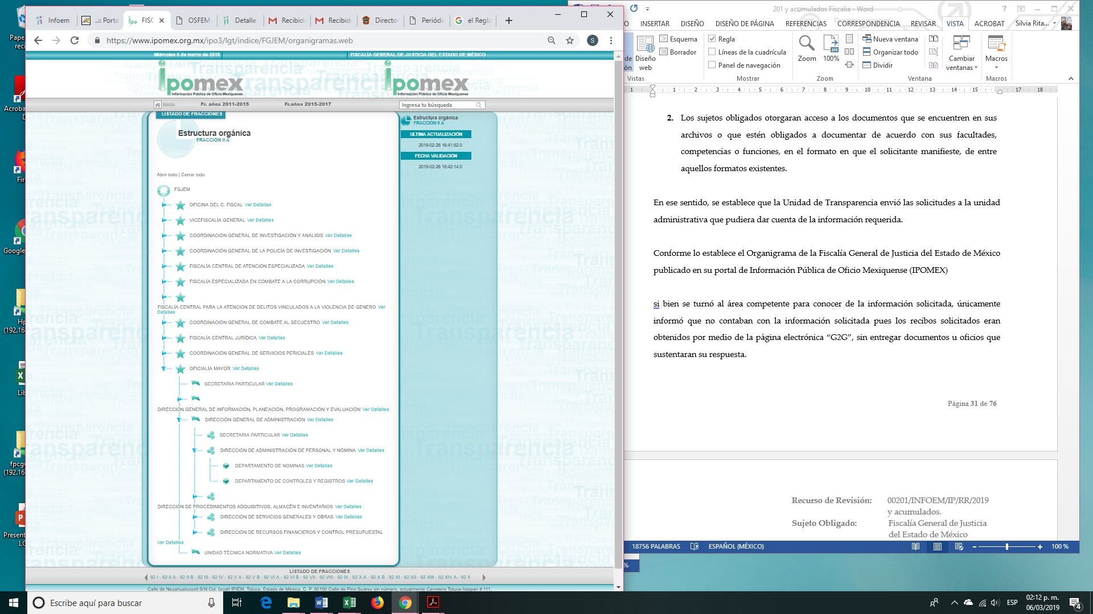
Dichas áreas, conforme a las atribuciones que se describen en el portal, refiere que dentro de sus atribuciones se encuentran la “…de gestionar los trámites de alta, bajas promociones, cambio de adscripción, licencias y en general, todos los movimientos del personal… Calcular y gestionar el pago… elaborar el presupuesto anual correspondiente al capítulo 1000 de Servicios Personales…”así como “vigilar y coordinar la integración de los expedientes de personal, vigilar y autorizar las incidencias derivadas del control de asistencia, puntualidad y disciplina del personal que labora en las diferentes unidades administrativas y operativas…” entre otras.

Si bien, la solicitud se turnó al área competente para conocer de la información solicitada, únicamente se informó que no se contaba con la información solicitada debido a que los recibos requeridos se obtienen por medio de la página electrónica de Gestión Interna “G2G” (de la Secretaria de Finanzas), por lo que no era posible otorgar la documentación solicitada.

Así mismo, mediante el Informe Justificado, el Sujeto Obligado indicó que al transitar de la Procuraduría General de Justicia del Estado de México (la cual dependía del Poder Ejecutivo Estatal) a ser actualmente la Fiscalía General de Justicia del Estado de México, es la Secretaría de Finanzas a través de la Dirección General de Personal, la que realiza el pago de sueldos.

Cabe resaltar que el Décimo Segundo Transitorio de la Ley de la Fiscalía General de Justicia del Estado de México publicada el nueve de diciembre de dos mil dieciséis en el Periódico Oficial “Gaceta del Gobierno” establece el apoyo de la Administración Publica del Gobierno del Estado de México en tanto se expidan las disposiciones administrativas, además de que se entiende que todos los recursos materiales, entre los que se entienden los archivos administrativos, fueron trasladados de la Procuraduría a la fiscalía, de acuerdo con lo siguiente:

“DÉCIMO SEGUNDO. Hasta en tanto se expidan las disposiciones administrativas aplicables, la Fiscalía General de Justicia del Estado de México se apoyará en la Administración Pública del Gobierno del Estado de México, para procedimientos de adquisiciones, servicios, obra pública, tecnologías de la información y demás aspectos administrativos que resulten necesarios.

DÉCIMO TERCERO. Todos los recursos materiales y presupuestales de la Procuraduría General de Justicia del Estado de México, quedarán transferidos a la Fiscalía General de Justicia del Estado de México al iniciar su vigencia la presente Ley.”
(Énfasis añadido).

Es así, que el dicho de la Fiscalía, se confirma con la normatividad citada, ya que por medio de Secretaria de Finanzas se apoya administrativamente para la realización de los pagos de sueldos y por lo tanto la expedición de los recibos de nómina o talos de pago.

Ahora bien, conforme a la normatividad consultada y el Manual de Procedimientos de la Subdirección de Administración de Personal de la Coordinación de Administración y Finanzas de la Secretaría de Desarrollo Social, publicado el catorce de marzo de dos mil dieciocho en el Periódico oficial “Gaceta del Gobierno”, el servidor público de la Administración Pública Central al obtener su Formato Único de Movimientos de Personal (FUMP) con firma electrónica, podrá a acceder al Portal de Gestión Interna (g2g), ya que se le solicitan los datos correspondiente a clave de servidor público, número de plaza, código del puesto y correo electrónico para acceder y poder realizar las gestiones referentes a la expedición de su recibo de nómina, tal cual se muestra a continuación:

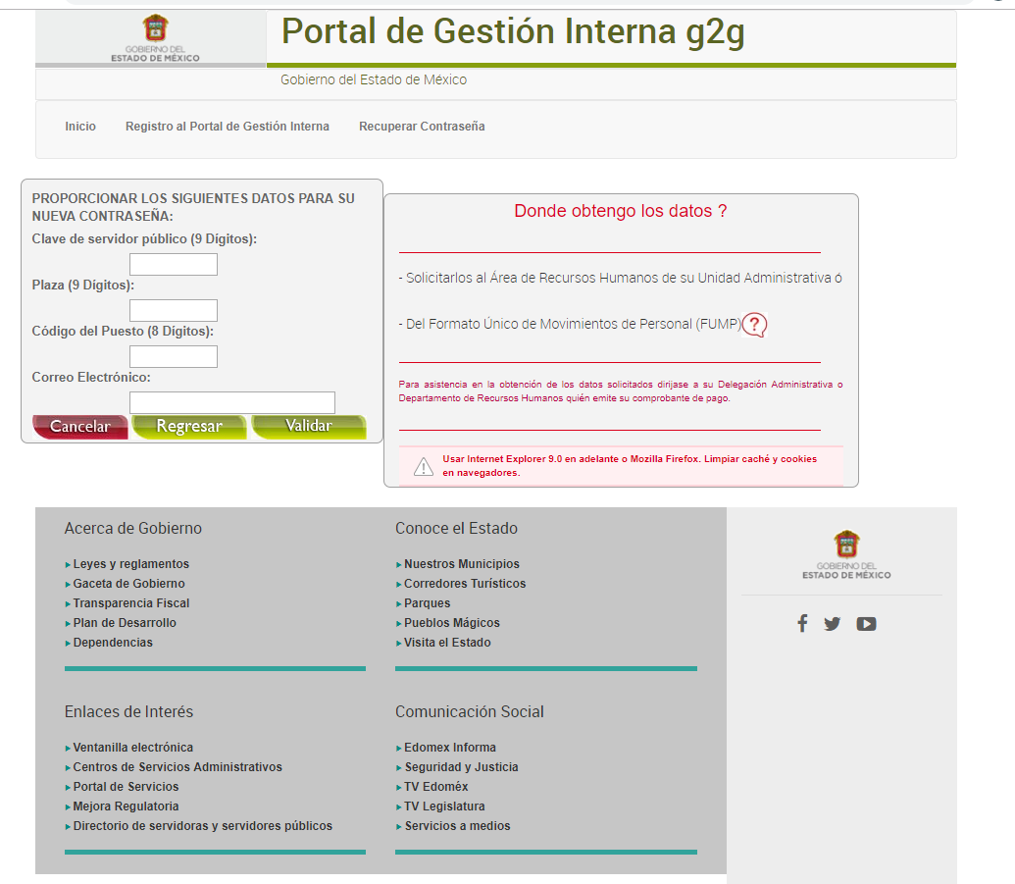
(Información recuperada de http://www.edomex.gob.mx/sis/sa/ingreso/logon.htm, el seis de marzo de dos mil dieciocho a las once treinta y cinco horas.)

Adicional a lo anterior, es de advertir que en la etapa de manifestaciones, el Recurrente hizo referencia a diversas Resoluciones del Pleno de este Instituto mediante la cual la Secretaría de Finanzas indicó, sobre remuneraciones a servidores públicos de la Fiscalía General de Justicia del Estado de México, que eran los servidores públicos por medio del Portal de Gestión Interna como obtenían los comprobantes correspondientes a sus remuneraciones, haciendo referencia la Ponencia Resolutora, que al ser una obligación de transparencia la publicación de remuneraciones estas deberían encontrarse en el portal para tal efecto. Así mismo, se concluyó que la Secretaría de Finanzas genera la información que se encuentra contenida en los comprobantes o recibos de pago y estos a su vez se ponen a disposición del servidor público por medio del portal “g2g”, por lo que en ese caso se le ordenó la entrega del documento o documentos en donde consten las remuneraciones brutas y netas así como las percepciones y deducciones que establece la ley. Es por ello, que se toma en consideración y como referencia la Resolución antes expuesta.

Ahora bien, conforme a la normatividad analizada, es la Dirección de Administración de Personal y Nómina del Sujeto Obligado, a través de los dos departamentos que la conforman, la encargada de proporcionar a la Dirección General de Personal de la Secretaría de Fianzas, los nombramientos (altas), remociones, asistencias, puntualidad (con el fin de aplicar los descuentos correspondieres), renuncias, licencias y jubilaciones entre otras de los servidores públicos.

Por tal motivo, dicha área administrativa es la competente para conocer y atender el requerimiento, si bien es cierto que, el Sujeto Obligado no cuenta con los Recibos de nómina o talos de pago, sí cuenta con la información referente a remuneraciones brutas y netas percepciones y deducciones de los servidores públicos solicitados, inclusive, esto se corrobora con la información que se tiene publicada en el Portal de Información Pública de oficio Mexiquense (IPOMEX) referente a la obligación de remuneraciones, información que es publicada y actualizada por la Dirección de Personal y Nómina, tal cual se muestra a continuación:

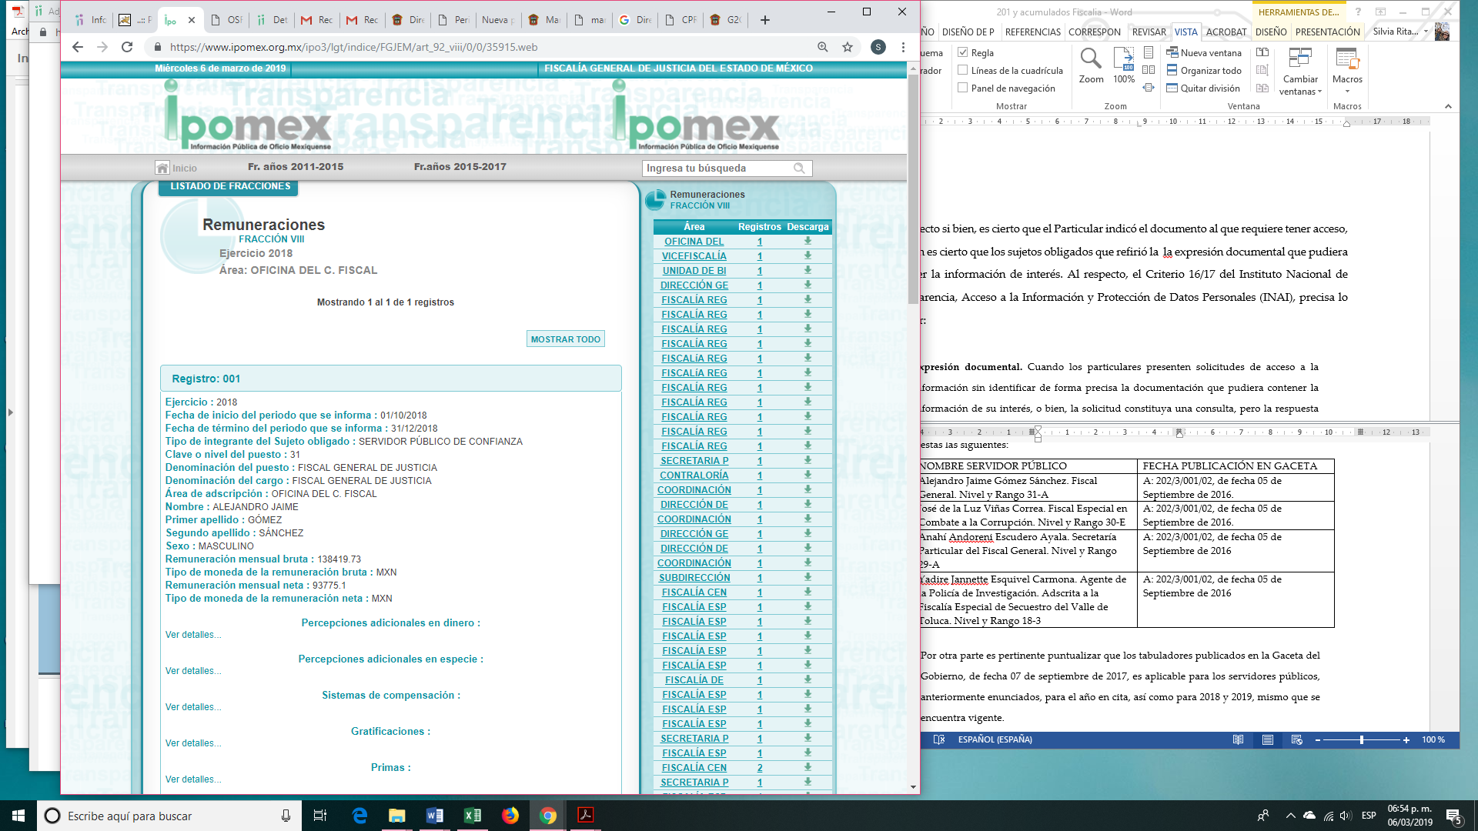

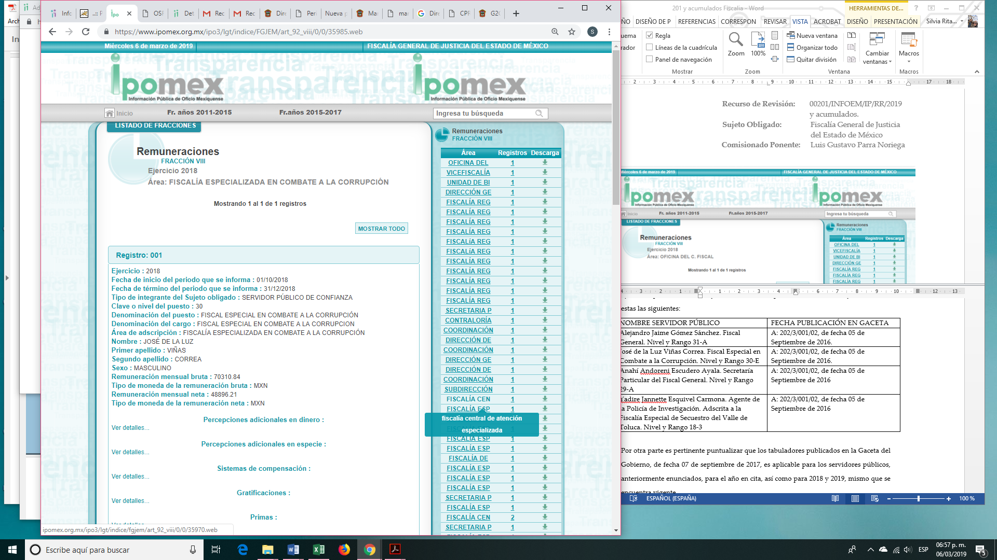

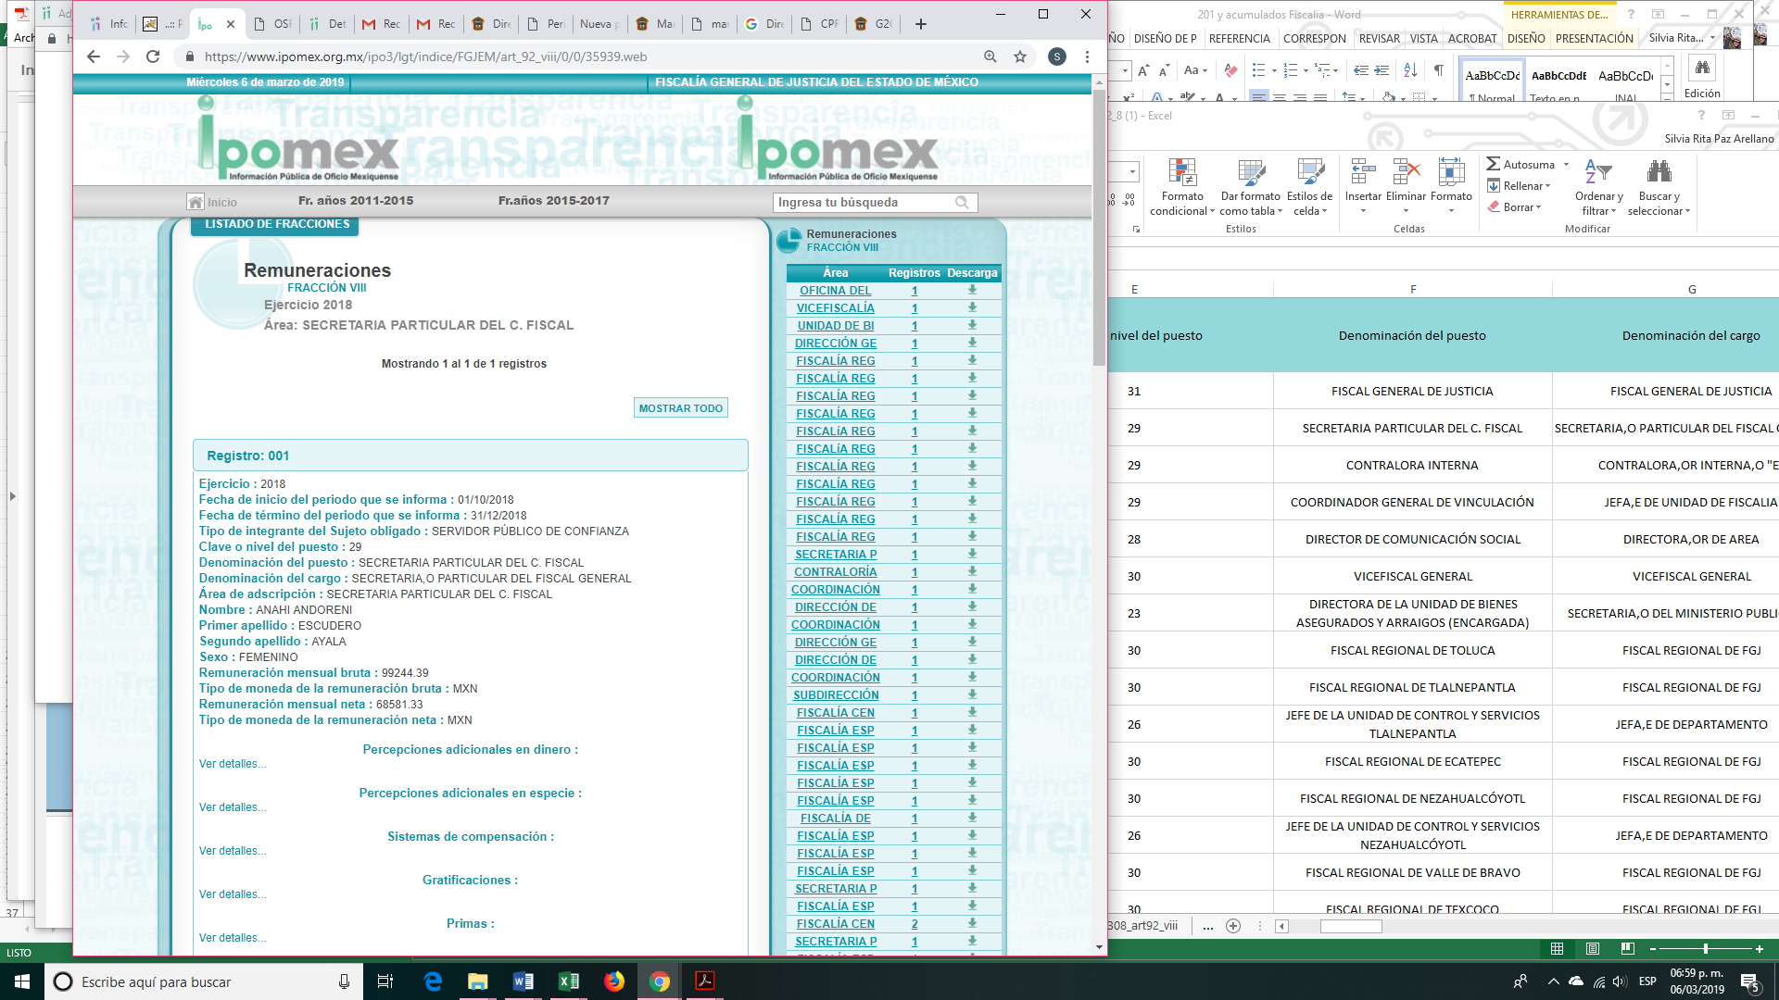

Es de precisar que en el sistema IPOMEX, se encontró publicada la información de tres de los cuatro servidores públicos a los que se hace referencia en las solicitudes de información, motivo de la presente Resolución, información que fue actualizada el siete de febrero de dos mil diecinueve por la Dirección de Administración de Personal y Nómina.

Al respecto, si bien es cierto, que el Particular indicó el documento al que requiere tener acceso, también es cierto que a su vez, el Recurrente refirió que podría ser la expresión documental que pudiera contener la información de interés. Al respecto, el Criterio 16/17 del Instituto Nacional de Transparencia, Acceso a la Información y Protección de Datos Personales (INAI), precisa lo anterior:

Expresión documental. Cuando los particulares presenten solicitudes de acceso a la información sin identificar de forma precisa la documentación que pudiera contener la información de su interés, o bien, la solicitud constituya una consulta, pero la respuesta pudiera obrar en algún documento en poder de los sujetos obligados, éstos deben dar a dichas solicitudes una interpretación que les otorgue una expresión documental.

De tal suerte, que si bien es cierto que, no cuenta con los recibos de nómina o talones de pago de los servidores públicos referidos, es procedente ordenar la entrega de la expresión documental que dé cuenta de la información que contiene dicho documento como son las remuneraciones netas y brutas así como las precepciones y deducciones, información que podría estar dentro de la nómina general, toda vez que esa información sí obra en los archivos del Sujeto Obligado.

Así las cosas, la nómina, conforme al “Glosario de Términos más Usuales de Finanzas Públicas” publicado por el Centro de Estudios de las Finanzas Públicas de la Cámara de Diputados del H. Congreso de la Unión, es definida como:

“NOMINA
Listado general de los trabajadores de una institución, en el cual se asientan las percepciones brutas, deducciones y alcance neto de las mismas; la nómina es utilizada para efectuar los pagos periódicos (semanales, quincenales o mensuales) a los trabajadores por concepto de sueldos y salarios.”
(Énfasis añadido)
En ese contexto, cabe recordar que el Particular solicitó los recibos de nómina o talones de pago de ciertos servidores públicos de la Fiscalía General de Justicia del Estado de México, por lo que, en el presente caso, se logra advertir que su pretensión es obtener el documento, que contenga las percepciones que reciben dichos servidores públicos.

Ahora bien, respecto al tema, resulta necesario traer a colación que el artículo 147 de la Constitución Política del Estado Libre y Soberano de México, establece que los trabajadores al servicio del Estado y los miembros de los Ayuntamientos, recibirán una remuneración adecuada e irrenunciable por el desempeño de su empleo, cargo o comisión, que será determinada en el presupuesto de egresos que corresponda.

En orden de ideas, el artículo 3°, fracción XXXII, del Código Financiero del Estado de México y Municipios establece que la remuneración consiste en los pagos hechos por concepto de sueldo, compensaciones, gratificaciones, habitación, primas, comisiones, prestaciones, en especie y cualquier otra percepción o prestación que se entregue al servidor por su trabajo.

De igual forma la Ley del Trabajo de los Servidores Públicos del Estado y Municipios, en su artículo 220 K, establece los documentos que tiene la obligación de conservar el Sujeto Obligado, entre los que se encuentran los recibos de pagos:

ARTÍCULO 220 K.- La institución o dependencia pública tiene la obligación de conservar y exhibir en el proceso los documentos que a continuación se precisan:
I. Contratos, Nombramientos o Formato Único de Movimientos de Personal, cuando no exista Convenio de condiciones generales de trabajo aplicable;
II. Recibos de pagos de salarios o las constancias documentales del pago de salario cuando sea por depósito o mediante información electrónica;
III. Controles de asistencia o la información magnética o electrónica de asistencia de los servidores públicos;
IV. Recibos o las constancias de depósito o del medio de información magnética o electrónica que sean utilizadas para el pago de salarios, prima vacacional, aguinaldo y demás prestaciones establecidas en la presente ley; y
V. Los demás que señalen las leyes.

De tal forma, que lo solicitado por el Recurrente, corresponde a los recibos o constancias documentales del pago de salarios y prestaciones, que conforme a lo expuesto, pueden ser la nómina general, con lo que se satisface el derecho del particular. Con base en lo expuesto, el Sujeto Obligado tiene competencia para conocer y poseer la información solicitada relacionada con la nómina de los servidores públicos del Sujeto Obligado.

Aunado a lo anterior, es necesario señalar que, el Órgano Superior de Fiscalización emite anualmente los Lineamientos para la Elaboración y presentación del Informe Mensual de los
Poderes Públicos, Organismos Auxiliares y Órganos Autónomos Del Estado De México, los cuales tienen como objetivo establecer las especificaciones necesarias que las entidades fiscalizables deben cumplir para la elaboración y presentación de los informes mensuales.

Estos Lineamientos son de observancia general para todos los servidores públicos de las entidades fiscalizables que desempeñen un empleo, cargo o comisión, de cualquier naturaleza en la administración pública “Poderes Públicos del Estado: Los poderes Ejecutivo, Legislativo y Judicial comprendiendo sus unidades y dependencias; Órganos Autónomos: A los órganos que por disposición constitucional estén dotados de autonomía y Organismos Auxiliares: A los organismos públicos descentralizados, empresas de participación estatal y fideicomisos públicos de la administración pública estatal.; en atención a ello, el informe mensual deberá ser presentado al Órgano Superior de Fiscalización del Estado de México dentro de los veinte días posteriores al término del mes correspondiente tal y como lo señala el artículo 32 de la Ley de Fiscalización Superior del Estado de México.

Ahora bien, en los Lineamientos referidos, se advierte el análisis del tema que nos ocupa, relativo a la información de nómina (formato 7), en donde se precisa cómo debe realizarse la presentación de la información de la Nómina tal y como se muestra en las siguientes imágenes:





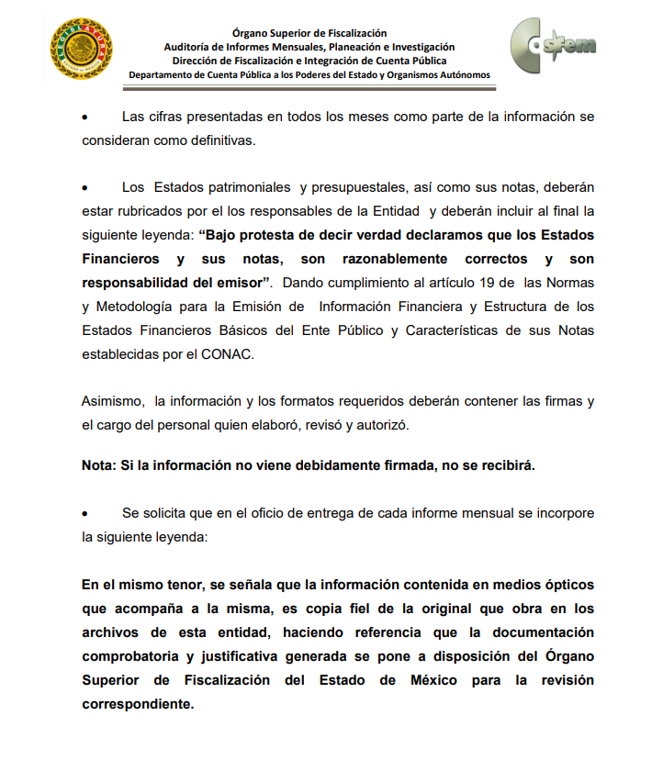

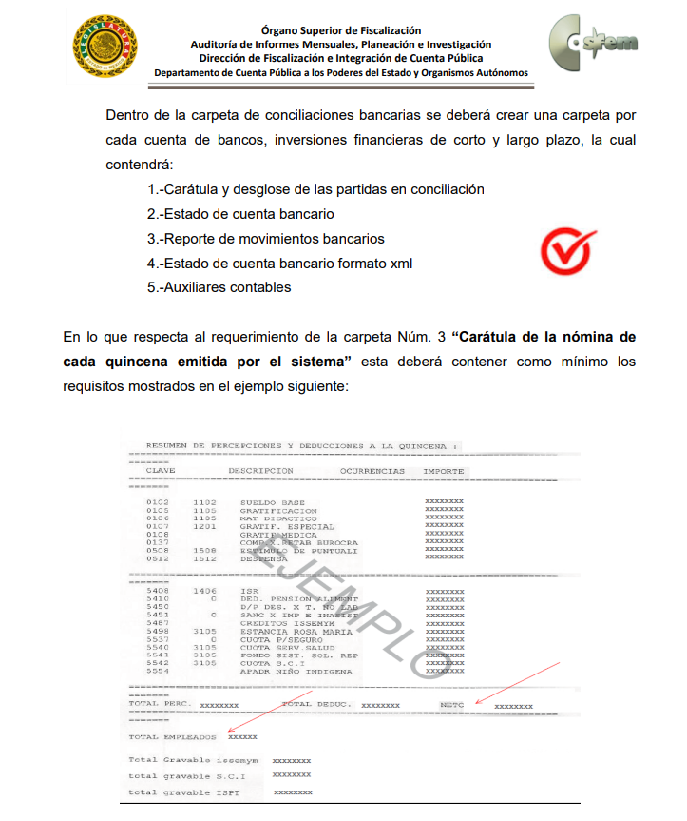




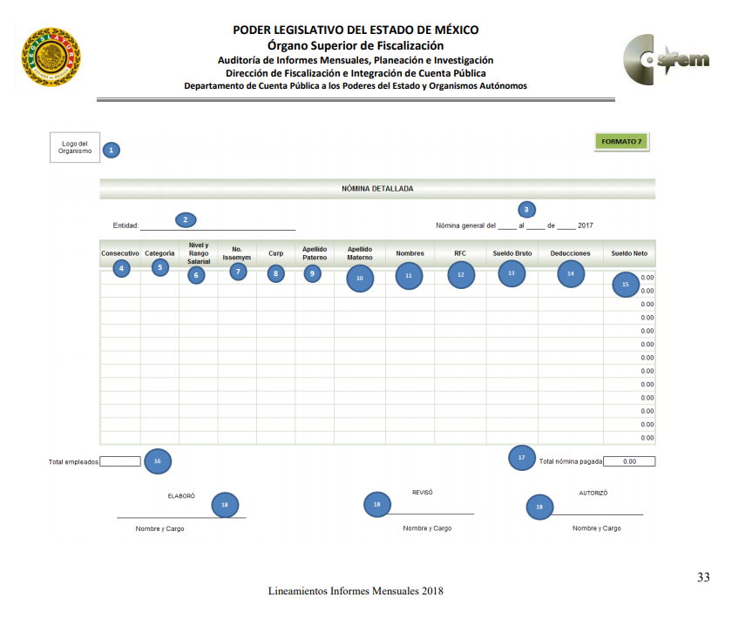

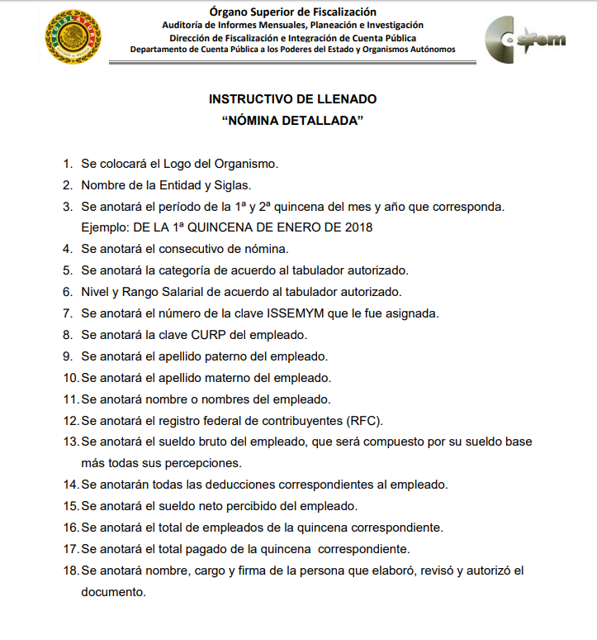

De tal forma, lo solicitado por el Recurrente, puede atenderse con la nómina detallada, constancias documentales en donde obra el pago de salarios y prestaciones de los servidores públicos referidos en las solicitudes; por lo que es dable ORDENAR una búsqueda exhaustiva y razonable de la información, en las áreas competentes, respecto la nómina de enero de dos mil dieciséis a noviembre de dos mil dieciocho y hacer entrega de la misma vía SAIMEX en versión pública en los términos del considerando SEXTO.

SextO. De la versión pública.

Adicional a lo anterior, del análisis que se realizó de la nómina, se advierte que en la misma se consignan diversos datos personales relacionados con la vida privada de los servidores públicos, por lo que conviene analizar la naturaleza de estos.

En efecto, cuando los documentos de acceso público pueden contener datos personales, que de hacerse públicos afectarían la intimidad, patrimonio y vida privada de sus titulares, se consideran confidenciales y por tanto deben testarse al momento de la elaboración de versiones públicas, de conformidad con la Ley de Transparencia y Acceso a la Información Pública del Estado de México y Municipios.

En principio, cabe mencionar que el artículo 6°, Apartado A), fracción II, de la Constitución Política de los Estados Unidos Mexicanos, prevé que la información que se refiere a la vida privada y los datos personales, será protegida en los términos y con las excepciones que fijen las leyes. Igualmente, el segundo párrafo del artículo 16 de la Carta Magna dispone que toda persona tiene derecho a la protección de sus datos personales, al acceso, rectificación y cancelación de los mismos; así como, a manifestar su oposición, en los términos que fije la ley, la cual establecerá los supuestos de excepción a los principios que rijan el tratamiento de datos, por razones de seguridad nacional, disposiciones de orden público, seguridad y salud públicas o para proteger los derechos de terceros.

Acorde con lo anterior, la Ley General de Transparencia y Acceso a la Información Pública, en su artículo 116, dispone que se considera información confidencial la que contenga datos personales concernientes a una persona física identificada o identificable.

De la misma manera, el artículo 5°, fracciones I y II de la Constitución Política del Estado Libre y Soberano de México, prevé que toda la información en posesión de los Sujetos Obligados será pública; no obstante, aquella referente a la intimidad de la vida privada y la imagen de las personas, será protegida a través de un marco jurídico rígido, de tratamiento y manejo de datos personales.

Por su parte, el artículo 24, fracción VI, de la Ley de Transparencia y Acceso a la Información Pública del Estado de México y Municipios, precisa que los Sujetos Obligados serán los responsables de proteger y resguardar la información clasificada como reservada o confidencial.

En concordancia con lo anterior, el artículo 143, fracción I, de la Ley previamente citada, establece que la información privada y los datos personales, concernientes a una persona física o jurídica colectiva identificada o identificable son confidenciales.

Asimismo, en el artículo 145 de la Ley de Transparencia y Acceso a la Información Pública del Estado de México y Municipios, prevé que para que los Sujetos Obligados puedan permitir el acceso a la información confidencial, requieren obtener el consentimiento de los particulares titulares de la información, excepto cuando i) la información se encuentre en registros públicos o fuentes de acceso público, ii) por ley tenga el carácter de pública, iii) exista una orden judicial, iv) por razones de seguridad nacional y salubridad general o v) para proteger los derechos de terceros o cuando se transmita entre sujetos obligados en términos de los tratados y los acuerdos interinstitucionales.

En términos de lo expuesto, la documentación y aquellos datos que se consideren confidenciales, serán una limitante del derecho de acceso a la información, siempre y cuando:

- Se trate de datos personales o información privada; esto es, información concerniente a una persona física o jurídico colectiva y que esta sea identificada o identificable.

- Para la difusión de los datos, se requiera el consentimiento del titular.

En ese orden de ideas, de conformidad con el artículo 3°, fracción IX, de la Ley de Transparencia y Acceso a la Información Pública del Estado de México y Municipios, con relación el diverso 4°, fracciones XI y XII, de la Ley de Protección de Datos Personales en Posesión de Sujetos Obligados del Estado de México y Municipios, se advierte que son datos personales, la información concerniente a una persona física identificada o identificable (cuando su identidad pueda determinarse directa o indirectamente a través de cualquier documento informativo físico o electrónico), establecida en cualquier formato o modalidad.

Además, en el artículo 5° de dicho ordenamiento jurídico, establece que es la Ley aplicable para todo tratamiento de datos personales.

En ese orden de ideas, los artículos 6°, 7°, 8° y 14 de la Ley de Protección de Datos Personales en Posesión de Sujetos Obligados del Estado de México y Municipios, disponen que los responsables del tratamiento de datos personales, deben observar los principios de licitud, consentimiento, información, calidad, lealtad, finalidad, proporcionalidad y responsabilidad; además, que dicho tratamiento deberá obedecer exclusivamente a sus atribuciones legales y con el consentimiento de su titular, además de que debe estar justificado en ley (principio de finalidad).

Por tales situaciones, un dato personal es cualquier información que pueda hacer a una persona física identificada e identificable, como su nombre o imagen. Asimismo, la doctrina desarrollada a nivel internacional, respecto del tema de datos personales, establece que también las preferencias, gustos, cualidades, opiniones y creencias, constituyen datos personales. En este sentido, cualquier información que por sí sola o relacionada con otra permita hacer identificable a una persona, es un dato personal, susceptible de ser clasificado.

En este contexto, la confidencialidad de los datos personales, tiene por objetivo establecer el límite del derecho de acceso a la información a partir del derecho a la intimidad y la vida privada de los individuos. Sobre el particular, el legislador realizó un análisis en donde se ponderaban dos derechos: el derecho a la intimidad y la protección de los datos personales versus el interés público de conocer el ejercicio de atribuciones y de recursos públicos de las instituciones y es a partir de ahí, en donde las instituciones públicas deben determinar la publicidad de su información.

De tal suerte, las instituciones públicas tienen la doble responsabilidad, por un lado, de proteger los datos personales y por otro, darles publicidad cuando la relevancia de esos datos sea de interés público.

En este orden de ideas, toda la información que transparente la gestión pública, favorezca la rendición de cuentas y contribuya a la democratización del Estado Mexicano es, sin excepción, de naturaleza pública; tal es el caso de los salarios de todos los servidores públicos, la entrega de recursos públicos bajo cualquier esquema, el cumplimiento de requisitos legales, entre otros; información que necesariamente está vinculada con datos personales, que pierden la protección en beneficio del interés público (no por eso dejan de ser datos personales, sólo que no están protegidos en la confidencialidad).

Dada la complejidad de la información cuando involucra datos personales, pudiera pensarse que se trata de dos derechos en colisión; por un lado, la garantía individual de conocer sobre el ejercicio de atribuciones de servidores públicos así como de recursos públicos y, por el otro, el derecho de las personas a la autodeterminación informativa y el derecho a la vida privada; tratándose de los datos personales que obran en los archivos de las instituciones públicas, la regla es clara, ya que los datos personales que permiten verificar el desempeño de los servidores públicos y el cumplimiento de obligaciones legales, transparentan la gestión pública y favorecen la rendición de cuentas, constituyen información de naturaleza pública, en razón de que el beneficio de su publicidad es mayor que el beneficio de su clasificación, aun tratándose de información personal.

Ahora bien, cuando las personas tienen una relación comercial, laboral, de servicios, trámites o del tipo que sea, necesariamente por un tema de interés público, debe cederse un poco de privacidad, de tal forma que la gente en general pueda verificar el debido desempeño de los servidores públicos, la aplicación de la ley y el ejercicio de recursos públicos; sin embargo, esto obliga a un ejercicio de ponderación en donde únicamente se privilegie la publicidad de los datos esenciales para la transparencia y rendición de cuentas, sin afectar la vida privada de las personas.

Bajo este esquema a continuación se analizan los datos personales susceptibles de clasificación que podrían estar contenidos en los Recibos de nómina de los trabajadores del Ayuntamiento, tales como el Registro Federal de Contribuyentes (RFC), la Clave Única de Registro de Población (CURP), la Clave de cualquier tipo de seguridad social (ISSEMYM, u otros), así como, los préstamos o descuentos que se le hagan al servidor público y la clave interbancaria de depósito.

- Registro Federal de Contribuyentes (RFC)

Las personas físicas que deban presentar declaraciones periódicas o que están obligadas a expedir comprobantes fiscales, tienen que solicitar su inscripción en el Registro Federal de Contribuyentes, esta inscripción es realizada por el Servicio de Administración Tributaria, quien entrega una cédula de identificación fiscal en donde consta la clave que asigna este órgano desconcentrado de la Secretaría de Hacienda y Crédito Público, de acuerdo con el artículo 27 del Código Fiscal de la Federación.

De acuerdo con lo establecido en el artículo en comento, esta clave se compone de trece caracteres alfanuméricos, con datos obtenidos de los apellidos, nombre (s), fecha de nacimiento del titular, más una homoclave que establece el sistema automático del Servicio de Administración Tributaria.

Ahora bien, la clave del Registro Federal de Contribuyentes es el medio de control que tiene la Secretaría de Hacienda y Crédito Público, a través del Servicio de Administración Tributaria, para exigir y vigilar el cumplimiento de las obligaciones fiscales de los contribuyentes; mientras que los particulares tramitan dicho dato, con el único propósito de realizar mediante esa clave de identificación, operaciones o actividades de naturaleza fiscal.

Conforme a lo expuesto, el Registro Federal de Contribuyentes, es un dato personal, ya que hace a las personas físicas identificables, además de que las relaciona como contribuyentes de las autoridades fiscales. Es de destacar que dicho dato únicamente sirve para efectos fiscales y pago de contribuciones, por lo que se trata de un dato relevante únicamente para las personas involucradas, en el pago de estos, en el presente caso, del pago del Impuesto Sobre el Producto del Trabajo.

Lo anterior, resulta congruente con el Criterio 19/17 emitido por el Instituto Nacional de Transparencia, Acceso a la Información y Protección de Datos Personales, en el cual se señala lo siguiente:

“Registro Federal de Contribuyentes (RFC) de personas físicas. El RFC es una clave de carácter fiscal, única e irrepetible, que permite identificar al titular, su edad y fecha de nacimiento, por lo que es un dato personal de carácter confidencial.”
De tal suerte, el Registro Federal de Contribuyentes de los servidores públicos no guarda relación con la transparencia de los recursos públicos, así como tampoco con el desempeño laboral que pueda tener una persona, por lo que constituye un dato personal confidencial al actualizar el supuesto normativo del artículo 143, fracción I de la Ley de Transparencia y Acceso a la Información Pública del Estado de México y Municipios.

- Clave única de Registro de Población –CURP-.

El artículo 36 de la Constitución Política de los Estados Unidos Mexicanos, dispone la obligación de los ciudadanos de inscribirse en el Registro Nacional de Ciudadanos.

El artículo 85 de la Ley General de Población, prevé que corresponde a la Secretaría de Gobernación el registro y acreditación de la identidad de todas las personas residentes en el país y de los nacionales que residan en el extranjero.

Acorde con lo anterior, el artículo 22 del Reglamento Interior de la Secretaría de Gobernación, establece en su fracción III, que la Dirección General del Registro Nacional de Población e Identificación Personal tiene la atribución de asignar y depurar la Clave Única de Registro de Población a todas las personas residentes en el país, así como a los mexicanos que residan en el extranjero.

De conformidad con lo precisado por la propia Secretaría de Gobernación en la dirección https://consultas.curp.gob.mx/CurpSP/html/informacionecurpPS.html, la Clave Única del Registro de Población CURP-, es un instrumento de registro que se asigna a todas las personas que viven en el territorio nacional, así como a los mexicanos que residen en el extranjero y se compone de dieciocho elementos, representados por letras y números, que se generan a partir de los datos contenidos en el documento probatorio de la identidad del interesado (acta de nacimiento, carta de naturalización o documento migratorio) de la siguiente forma:

• El primero y segundo apellidos, así como al nombre de pila.
• La fecha de nacimiento.
• El sexo.
• La entidad federativa de nacimiento.

Los dos últimos elementos de la CURP evitan la duplicidad de la Clave y garantizan su correcta integración.

Como se desprende de lo anterior, la CURP es un dato personal confidencial, ya que por sí sola brinda información personal de su titular y lo hace identificado e identificable, motivo por el cual se aprueba su eliminación de las versiones públicas, ya que además no guarda relación con el desempeño laboral de un individuo, simplemente se trata de un trámite administrativo requerido por la autoridad federal para hacer identificables a las personas.

Resulta aplicable en la especie, como argumento orientador, el Criterio 3/10, emitido por el INAI.

Clave Única de Registro de Población (CURP) es un dato personal confidencial. De conformidad con lo establecido en el artículo 3, fracción II de la Ley Federal de Transparencia y Acceso a la Información Pública Gubernamental, dato personal es toda aquella información concerniente a una persona física identificada o identificable. Por su parte, el artículo 18, fracción II de la Ley considera información confidencial los datos personales que requieren el consentimiento de los individuos para su difusión, distribución o comercialización en los términos de esta Ley. En este sentido, la CURP se integra por datos personales que únicamente le conciernen a un particular como son su fecha de nacimiento, su nombre, sus apellidos y su lugar de nacimiento, y esta es información que lo distingue plenamente del resto de los habitantes, por lo que es de carácter confidencial, en términos de lo dispuesto en el artículos anteriormente señalados.

De acuerdo con lo anterior, se la clave CURP, es un dato personal confidencial, en términos del artículo 143, fracción I de la Ley de Transparencia y Acceso a la Información Pública del Estado de México y Municipios.
- Clave de seguridad social ISSEMYM.

El Instituto de Seguridad Social del Estado de México y Municipios (ISSEMYM) es el organismo público encargado de proporcionar los servicios de seguridad social a los servidores públicos del Estado de México, con el objetivo de garantizar a los derechohabientes el acceso a las prestaciones que otorga, de conformidad con el artículo 14 de la Ley de Seguridad Social para los Servidores Públicos del Estado de México y Municipios.

El artículo 9° del mismo ordenamiento, dispone que el ISSEMYM expedirá documentos de identificación para facilitar el acceso a las prestaciones a que tengan derecho. En este orden de ideas, el artículo 158, fracción I del Reglamento de Servicios de Salud del Instituto de Seguridad Social del Estado de México y Municipios, establece que es obligación de los derechohabientes tramitar la credencial que los acredite como tal, la cual será de naturaleza personal e intransferible. En esta credencial se consignan diversos datos personales y se le asigna una clave para hacer identificable al trabajador con el objetivo de poder proporcionar los servicios que brinda el ISSEMYM.

Como se advierte, la clave ISSEMYM es un dato personal que permite identificar que una persona ya trabajó o trabaja en alguna institución pública del Estado de México, por la que tiene o tuvo derecho a esta prestación de seguridad social; es de destacar que la clave ISSEMYM no cambia, aunque el trabajador se dé de baja y alta en diversas ocasiones, con motivo de haber trabajado en diferentes instituciones públicas de la Entidad.

Contar con la prestación de seguridad social que brinda el ISSEMYM no es una obligación para entrar a trabajar a una institución pública, por el contrario es un derecho que se adquiere cuando se ingresa al servicio público, por tal motivo, es un dato personal confidencial, por lo que es procedente su eliminación en las versiones públicas que se elaboren, toda vez que actualiza el supuesto de confidencialidad del artículo 143, fracción I de la Ley de Transparencia y Acceso a la Información Pública del Estado de México y Municipios.

- Préstamos o descuentos que se le hagan al servidor público.

Existen deducciones que se generan con motivo de una decisión libre y voluntaria de los servidores públicos, como son: contratar seguros de vida, de gastos médicos mayores (potenciación) o de automóvil.

Asimismo, pueden existir deducciones que se generan con motivo de una sentencia judicial, como es la pensión alimenticia que periódicamente se retira de la cuenta de un empleado, a efecto de que sea entregado a un tercero.

En consecuencia, este tipo de deducciones son fruto de decisiones que impactan en el patrimonio de un servidor público con la finalidad de obtener un beneficio conforme a la decisión de un trabajador, mismas que no implican la entrega de recursos con cargo al erario, y tampoco reflejan el ejercicio de una prestación; por el contrario, en dichos casos se trata del libre ejercicio del servidor público para disponer de un ingreso que forma parte de su patrimonio. Por lo anterior, dichas deducciones reflejan el destino que un servidor público da a su patrimonio.

Por lo tanto, resulta procedente clasificar dicho dato en términos del artículo 143, fracción I de la Ley de Transparencia y Acceso a la Información Pública del Estado de México y Municipios.

- Número de cuenta bancario.

Como se precisó anteriormente, uno de los requisitos que indica la nómina del OSFEM que se deben agregar es el número de cuenta bancario al que se deposita el sueldo del servidor público; esto quiere decir, que no necesariamente el pago del salario se realiza de manera directa y en efectivo al trabajador, sino que se cubre mediante un depósito bancario realizado a la cuenta personal del trabajador.

Al respecto, en el Criterio 10/17 emitido por el Pleno del Instituto Nacional de Transparencia, Acceso a la Información y Protección de Datos Personales se establece lo siguiente:

“Cuentas bancarias y/o CLABE interbancaria de personas físicas y morales privadas. El número de cuenta bancaria y/o CLABE interbancaria de particulares es información confidencial, al tratarse de un conjunto de caracteres numéricos utilizados por los grupos financieros para identificar las cuentas de sus clientes, a través de los cuales se puede acceder a información relacionada con su patrimonio y realizar diversas transacciones; por tanto, constituye información clasificada con fundamento en los artículos 116 de la Ley General de Transparencia y Acceso a la Información Pública y 113 de la Ley Federal de Transparencia y Acceso a la Información Pública.”

Esta cuenta es de uso personal y no guarda relación con el servicio público ni con los recursos públicos, ya que es elección del trabajador determinar si desea que su sueldo se pague de manera directa o a través de depósito bancario en la institución de crédito de su elección. De tal suerte, el número de cuenta bancario lo proporciona el servidor público al sujeto Obligado, con el único fin de que realicen los depósitos de su sueldo, por lo que este número constituye información confidencial al pertenecer exclusivamente al ámbito de la vida privada del trabajador y procede su eliminación de conformidad con el artículo 143, fracción I de la Ley de Transparencia y Acceso a la Información Pública del Estado de México y Municipios.

Ahora bien, en armonía entre los principios constitucionales de máxima publicidad y de protección de datos personales, se debe entregar la documentación señalada en versión pública en la que se suprima aquella información relacionada con la vida privada de los particulares, adicional a la información reservada que se precisó.

No se deja de lado que, aunque sólo se solicita información de cuatro servidores y no de toda la nómina del personal, se debe tener presente que, en caso de que los documentos que den cuenta de las percepciones y deducciones de los servidores públicos José de la Luz Piña Correa, Alejandro Jaime Gómez Sánchez, Anahí Andoreni Escudero Ayala y Yadira Esquivel Carmona, también contengan los nombres de personal que realice funciones operativas, esta deberá eliminarse de acuerdo con lo siguiente:

La información del personal operativo, en términos de los artículos 81 y 83 de la Constitución Política del Estado Libre y Soberano de México, en relación con los diversos 2°, fracciones VIII, IX y XI y 110, de la Ley de la Fiscalía General de Justicia del Estado de México (policías, agentes del Ministerio Público, orientadores y facilitadores jurídicos en materia penal, así como los peritos de servicios periciales, adscritos a la Fiscalía), podría actualizar el supuesto de información reservada establecido en el artículo 140, fracción IV, de la Ley de la materia, siempre y cuando realicen funciones de investigación de delitos, persecución de delincuentes y decidan sobre el ejercicio de la acción penal; se acredite la prueba de daño establecida en el artículo 129 de la Ley de Transparencia y Acceso a la Información Pública del Estado de México y Municipios y, así lo apruebe el Comité de Transparencia.

SÉPTIMO. Decisión. Con fundamento en el artículo 186, fracción III, de la Ley de Transparencia y Acceso a la Información Pública del Estado de México y Municipios, este Instituto considera procedente MODIFICAR la respuesta otorgada por el Sujeto Obligado y ordenar, previa búsqueda exhaustiva y razonable en todas las áreas competentes, otorgue acceso vía el Sistema de Acceso a la Información Mexiquense (SAIMEX), versión pública de lo siguiente:

- El documento o documentos que den cuenta, de las remuneraciones brutas y netas de los servidores públicos referidos en las solicitudes de información, así como las precepciones y deducciones, correspondientes al periodo de enero de dos mil dieciséis a noviembre de dos mil dieciocho.

Junto con la documentación que entregue en versión pública, se deberá adjuntar el Acuerdo del Comité de Transparencia mediante el cual se funde y motive la eliminación de la información reservada y confidencial, en términos de los artículos 49, fracciones II y VIII, 140, fracción IV, 143, fracción I y 149, de la Ley de Transparencia y Acceso a la Información Pública del Estado de México y Municipios.

Por lo expuesto y fundado, este Pleno:

R E S U E L V E

PRIMERO. Se MODIFICAN las respuestas recaídas a las solicitudes de acceso a la información que nos ocupan, por resultar fundados los agravios en los Recursos de Revisión 00201/INFOEM/IP/RR/2019, 00202/INFOEM/IP/RR/2019, 00203/INFOEM/IP/RR/2019 y 00204/INFOEM/IP/RR/2019, en términos de los Considerando QUINTO y SÉPTIMO de la presente Resolución.

SEGUNDO. Se ORDENA al Sujeto Obligado, previa búsqueda exhaustiva y razonable en todas las áreas competentes, otorgue acceso vía el Sistema de Acceso a la Información Mexiquense (SAIMEX), en versión pública de lo siguiente:

- El documento o documentos que den cuenta, de las remuneraciones brutas y netas de los servidores públicos referidos en las solicitudes de información, que contenga el detalle de las precepciones y deducciones, correspondientes al periodo de enero de dos mil dieciséis a noviembre de dos mil dieciocho.

Junto con la documentación que entregue en versión pública, se deberá adjuntar el Acuerdo del Comité de Transparencia, mediante el cual se funde y motive la eliminación de la información reservada y confidencial, en términos de los artículos 49, fracciones II y VIII, 140, fracción IV, 143, fracción I y 149, de la Ley de Transparencia y Acceso a la Información Pública del Estado de México y Municipios.

TERCERO. NOTIFÍQUESE la presente resolución al Titular de la Unidad de Transparencia del Sujeto Obligado, para que conforme al artículo 186 último párrafo, 189 segundo párrafo y 194 de la Ley de Transparencia y Acceso a la Información Pública del Estado de México y Municipios; dé cumplimiento a lo ordenado dentro del plazo de diez días hábiles, e informe a este Instituto en un plazo de tres días hábiles siguientes sobre el cumplimiento dado a la presente.

CUARTO. NOTIFÍQUESE al Recurrente la presente Resolución, asimismo, se hace de su conocimiento que de conformidad con lo establecido en el artículo 196 de la Ley de Transparencia y Acceso a la Información Pública del Estado de México y Municipios podrá promover el Juicio de Amparo en los términos de las leyes aplicables.

ASÍ, POR UNANIMIDAD DE VOTOS, LO RESOLVIERON Y FIRMAN LOS COMISIONADOS DEL INSTITUTO DE TRANSPARENCIA, ACCESO A LA INFORMACIÓN PÚBLICA Y PROTECCIÓN DE DATOS PERSONALES DEL ESTADO DE MÉXICO Y MUNICIPIOS, ZULEMA MARTÍNEZ SÁNCHEZ (EMITIENDO VOTO PARTICULAR); EVA ABAID YAPUR (EMITIENDO VOTO PARTICULAR); JOSÉ GUADALUPE LUNA HERNÁNDEZ; JAVIER MARTÍNEZ CRUZ Y LUIS GUSTAVO PARRA NORIEGA, EN LA DÉCIMA SESIÓN ORDINARIA, CELEBRADA EL TRECE DE MARZO DE DOS MIL DIECINUEVE, ANTE EL SECRETARIO TÉCNICO DEL PLENO, ALEXIS TAPIA RAMÍREZ.
Zulema Martínez Sánchez
Comisionada Presidenta
Eva Abaid Yapur  Comisionada  (Rúbrica) | (Rúbrica) | José Guadalupe Luna Hernández  Comisionado  (Rúbrica)
Javier Martínez Cruz Comisionado  (Rúbrica) |  | Luis Gustavo Parra Noriega  Comisionado  (Rúbrica)
Alexis Tapia Ramírez
Secretario Técnico del Pleno
(Rúbrica)

Esta foja corresponde a la resolución de fecha trece de marzo de dos mil diecinueve, emitida en el Recurso de Revisión número 00201/INFOEM/IP/RR/2019 y acumulados.

